**Trà Quang Linh XÂY DỰNG ỨNG DỤNG CHATBOT HỖ TRỢ CÔNG TÁC TUYỂN SINH 2022**

**ĐẠI HỌC ĐÀ NẴNG**

**TRƯỜNG ĐẠI HỌC SƯ PHẠM KỸ THUẬT**

**KHOA CÔNG NGHỆ SỐ**

**ĐỒ ÁN TỐT NGHIỆP**

**ĐẠI HỌC**

**NGÀNH: CÔNG NGHỆ THÔNG TIN**

**CHUYÊN NGÀNH: CÔNG NGHỆ THÔNG TIN**

**ĐỀ TÀI:**

**XÂY DỰNG ỨNG DỤNG CHATBOT HỖ TRỢ CÔNG TÁC TUYỂN SINH**

Người hướng dẫn: **TS. Phạm Tuấn**

Sinh viên thực hiện: **Trà Quang Linh**

Mã sinh viên: **1811505310423**

Lớp**: 18T4**

**Đà Nẵng, 02/2022**

**ĐẠI HỌC ĐÀ NẴNG**

**TRƯỜNG ĐẠI HỌC SƯ PHẠM KỸ THUẬT**

**KHOA CÔNG NGHỆ SỐ**

**ĐỒ ÁN TỐT NGHIỆP**

**ĐẠI HỌC**

**NGÀNH: CÔNG NGHỆ THÔNG TIN**

**CHUYÊN NGÀNH: CÔNG NGHỆ THÔNG TIN**

**ĐỀ TÀI:**

**XÂY DỰNG ỨNG DỤNG CHATBOT HỖ TRỢ CÔNG TÁC TUYỂN SINH**

Người hướng dẫn: **TS. Phạm Tuấn**

Sinh viên thực hiện: **Trà Quang Linh**

Mã sinh viên: **1811505310423**

Lớp**: 18T4**

**Đà Nẵng, 02/2022**

**TÓM TẮT**

Tên đề tài: Xây dựng ứng dụng chatbot hỗ trợ công tác tuyển sinh

Sinh viên thực hiện: Trà Quang Linh

Mã SV: 1811505310423 Lớp: 18T4

Khoa học và công nghệ đang tiến đến một tầm cao mới trong thời gian gần đây. Đặc biệt tuy còn khá mới mẻ trong lĩnh vực Trí thông minh nhân tạo nhưng Chatbot đã và đang được đầu tư nghiên cứu phát triển rất mạnh mẽ với tốc độ nhanh chóng bởi các trung tâm nghiên cứu lớn của các trường đại học trên thế giới... đã có rất nhiều lĩnh vực được ứng dụng từ công nghệ này.

Hiện nay, nhu cầu ứng tuyển tới các trường Đại học, Cao đẳng là vô cùng lớn, số lượng ứng viên ứng tuyển là rất đông và đa dạng. Việc gặp phải những thắc mắc cũng như cần những sự trợ giúp trong vấn đề ứng tuyển là rất nhiều và rất đa dạng về mọi thể loại. Việc phản hồi tất cả các ứng viên một cách nhanh chóng và chính xác bằng các phương pháp thủ công gần như là không thể và rất tốn nhân lực cũng như thời gian. Vì lượng câu hỏi được các ứng viên đặt ra thường chỉ tập trung trong một số vấn đề và được lặp đi lặp lại thường xuyên. Nắm bắt được nhu cầu rất cao trong lĩnh vực này và được sự tham vấn của giảng viên hướng dẫn nên em đã quyết định chọn đề tài: ***“Xây dựng ứng dụng Chatbot hỗ trợ công tác tuyển sinh”*** nhằm giải quyết các vấn đề được đặt ra ở trên.

Hiện nay, mạng xã hội không còn là một thứ quá xa lạ với mọi người, nên việc tích hợp Chatbot vào các Fanpage tuyển sinh chắc chắn là khả thi nhất trong việc triển khai ứng dụng vào thực tế.

Framework em chọn và sử dụng để xây dựng Chatbot cho đề tài này là Rasa vì rất nhiều lợi ích mà Rasa mang lại cũng như hỗ trợ cho các lập trình viên: mã nguồn mở, khả năng quản lý hội thoại, nhiều tài liệu hỗ trợ và có các cộng đồng người dùng lớn, có thể hỗ trợ và giải đáp các thắc mắc trong quá trình xây dựng Chatbot.

|  |  |
| --- | --- |
| TRƯỜNG ĐẠI HỌC SƯ PHẠM KỸ THUẬT  **KHOA CÔNG NGHỆ SỐ** | **CỘNG HÒA XÃ HỘI CHỦ NGHĨA VIỆT NAM**  Độc lập - Tự do - Hạnh phúc |

**NHIỆM VỤ ĐỒ ÁN TỐT NGHIỆP**

Giảng viên hướng dẫn: TS. Phạm Tuấn

Sinh viên thực hiện: Trà Quang Linh Mã SV: 1811505310423

***1. Tên đề tài:***

Xây dựng Chatbot hỗ trợ công tác tuyển sinh trường Đại học Sư phạm Kỹ thuật – Đại học Đà Nẵng.

***2. Các số liệu, tài liệu ban đầu:***

https://rasa.com/docs/

https://congdongchatbot.com/co-the-phan-loai-chatbot-nhu-the-nao/

<https://congdongchatbot.com/cau-truc-chatbot-messenger/>

https://viblo.asia/p/hieu-rasa-qua-quy-trinh-xay-dung-mot-chatbot-giup-ban-tra-loi-cau-hoi-hom-nay-an-gi-WAyK8P4pKxX

https://viblo.asia/p/tap-tanh-lam-rasa-chatbot-gAm5y8Nwldb

https://www.slideshare.net/trongthuy3/luan-van-xay-dung-he-thong-chatbots-tu-dong-hay-9d?fbclid=IwAR13FZfIna6GldZ64L-PJJTzAIxCKbzRr0bcLdRzGwTXF4tn6REsqIbz1gw

***3. Nội dung chính của đồ án:***

- Tìm hiểu và tạo ra một Chatbot tự động trả lời các câu hỏi về thông tin tuyển sinh cho trường ĐH SPKT.

- Các quá trình trong việc tạo và huấn luyện Chatbot.

- Tích hợp Chatbot lên các trang mạng xã hội (Facebook).

***4. Các sản phẩm dự kiến***

Chatbot hỗ trợ công tác tuyển sinh cho trường Đại học Sư phạm Kỹ thuật – Đại học Đà Nẵng.

***5. Ngày giao đồ án: 29/09/2021***

***6. Ngày nộp đồ án: 10/01/2022***

|  |  |
| --- | --- |
|  | *Đà Nẵng, ngày 10 tháng 01 năm 2022* |
| **Trưởng Bộ môn** | **Người hướng dẫn** |

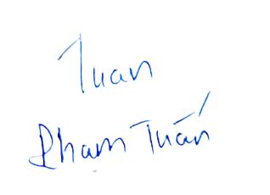

**LỜI CẢM ƠN**

Lời đầu tiên em xin gửi đến quý thầy cô và bạn bè trường Đại học Sư phạm Kỹ thuật Đà Nẵng vì đã giúp đỡ em trong suốt thời gian 4 năm học tập và rèn luyện vừa qua. Đặc biệt, em xin gửi lời cảm ơn vô cùng chân thành và sâu sắc đến quý Thầy Cô và các bạn trong bộ môn Công Nghệ Số – trường Đại học Sư phạm Kỹ thuật Đà Nẵng đã hỗ trợ, giảng dạy cũng như chỉ dẫn em rất nhiều trong thời gian em học tại trường.

Trong học kỳ này, Bộ môn đã cho phép chúng em được làm Đồ án tốt nghiệp theo những ý tưởng của chính chúng em hay từ những đề tài giáo viên gợi ý. Đó là đề tài “Xây dựng Chatbot hỗ trợ công tác tuyển sinh trường Đại học Sư phạm Kỹ thuật”. Em xin chân thành cảm ơn thầy TS. Phạm Tuấn đã tận tâm hướng dẫn chúng em qua từng buổi nói chuyện và thảo luận về đồ án này.

Em cũng xin bày tỏ lòng biết ơn đến ban lãnh đạo của Trường Đại học Sư phạm Kỹ thuật và Khoa Công nghệ số đã trực tiếp và gián tiếp giúp đỡ em trong suốt quá trình học tập và nghiên cứu đồ án này.

Không thể không nhắc tới những thông tin vô cùng bổ ích mà em có thể tìm được trên Fanpage tuyển sinh cũng như trang thông tin tuyển sinh của Nhà trường, đây chính là nguồn dữ liệu duy nhất mà em có thể sử dụng để xây dựng dữ liệu cho đồ án của mình.

Với điều kiện thời gian cũng như kinh nghiệm còn hạn chế của một sinh viên, bài báo cáo này không thể tránh được những thiếu sót. Em rất mong nhận được sự chỉ bảo, đóng góp ý kiến của các quý thầy cô để em có điều kiện bổ sung, nâng cao ý thức của mình, phục vụ tốt hơn công tác thực tế sau này.

Em xin chân thành cảm ơn!

**CAM ĐOAN**

Em xin cam đoan Đồ án “***Xây dựng ứng dụng Chatbot hỗ trợ công tác tuyển sinh***” là hoàn toàn tự do em hoàn thành cùng với sự hỗ trợ và giúp đỡ của thầy TS. Phạm Tuấn mà không có bất kì sự sao chép từ bất kỳ đồ án hay đề tài tương tự nào, nếu phát hiện bất kỳ sự sao chép nào thì em xin chịu hoàn toàn trách nhiệm về hành động sao chép đó của mình.

Toàn bộ dữ liệu và thông tin em có được đều được em nghiên cứu, tham khảo và đúc kết từ nhiều nguồn thông tin công khai trên Internet và từ giảng viên hướng dẫn cung cấp cho em mà không sao chép hay đánh cắp từ bất kỳ nguồn thông tin bảo mật nào. Các kết quả này chưa từng xuất hiện trong bất kỳ đồ án nào.

Sinh viên thực hiện

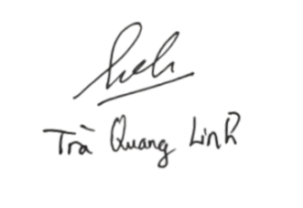

**MỤC LỤC**

Nhận xét của người hướng dẫn

Nhận xét của người phản biện

Tóm tắt

Nhiệm vụ đồ án

Lời cảm ơn i i

Lời cam đoan ii ii

Mục lục iii iii

Danh sách các bảng, hình vẽ v

Danh sách các ký hiệu, chữ viết tắt vi

Trang

MỞ ĐẦU 3

CHƯƠNG 1: TỔNG QUAN 4

1.1 Đặt vấn đề 4

1.2 Mục tiêu 5

1.3 Nội dung nghiên cứu 5

1.3.1 Về lý thuyết 5

1.3.2 Về cài đặt, thực nghiệm 5

CHƯƠNG 2: CƠ SỞ LÝ THUYẾT 6

2.1 Giới thiệu về trí tuệ nhân tạo 6

2.2 Tổng quan về Chatbot 6

2.2.1 Khái niệm 6

2.2.2 Lịch sử ra đời 7

2.2.3 Cấu tạo Chatbot 8

2.2.4 Cách thức hoạt động 8

2.2.5 Ứng dụng của Chatbot 10

2.2.6 Các yêu cầu của người dùng đối với ứng dụng chatbot 11

2.2.7 Xu hướng phát triển 12

2.3. Các nền tảng xây dựng chatbot phổ biến nhất 12

2.3.1 Hana Chatbot 12

2.3.2 Fchat 13

2.3.3 Ahachat 13

2.3.4 Harafunnel 13

2.3.5 Botbanhang 13

2.3.6 Chatfuel 13

2.3.7 Manychat 13

2.3.8 Rasa 14

2.3.9 Dialogflow 14

2.4 Một số khái niệm cơ bản 14

2.4.1 Intent 14

2.4.2 Entity 15

2.4.3 Context 15

2.4.4 Action 15

2.4.5 Confidence 15

CHƯƠNG 3: CÀI ĐẶT CHATBOT 16

3.1 Tổng quan về Rasa 16

3.1.1 Rasa NLU 16

3.1.2 Rasa Core 16

3.1.3 Rasa X 16

3.1.4 Cách hoạt động của Rasa 17

3.2 Khởi tạo project cơ bản 17

3.3 Xây dựng dữ liệu cho chatbot (NLU.MD) 21

3.3.1 Tìm kiếm và xác thực thông tin 21

3.3.2 Thực hiện train lượng thông tin đã có 22

3.4 Khởi tạo responses (DOMAIN.YML) 22

3.5 Khởi tạo các Actions (ACTION.PY) 23

3.6 Xây dựng kịch bản (STORIES.MD) 23

3.7 Tạo fanpage, cấu hình endpoint và credentials và triển khai chatbot 24

3.7.1 Tạo Fanpage 24

3.7.2 Cấu hình endpoint.yml 25

3.7.3 Cấu hình credentials.yml 26

3.8 Các bước tiến hành khởi động Chatbot 27

3.9 Giao diện Chatbot 28

3.9.1 Màn hình chào mừng 28

3.9.2 Tin nhắn 30

3.9.3 Các nút bấm 31

3.10 Thử nghiệm và phân tích kết quả (trên thiết bị di dộng) 33

KẾT LUẬN 37

TÀI LIỆU THAM KHẢO 38

PHỤ LỤC 1

**DANH SÁCH CÁC BẢNG, HÌNH VẼ**

BẢNG 2.1 So sánh Dialogflow và Rasa

HÌNH 1.1 Mục tiêu từng bước xây dựng chatbot

HÌNH 2.1 Lịch sử ra đời của chatbot

HÌNH 2.2 Ba thành phần cơ bản của một chatbot

HÌNH 2.3 Sơ đồ Use-case của hệ thống

HÌNH 2.4 Cách thức hoạt động của chatbot

HÌNH 2.5 Ứng dụng của chatbot

HÌNH 2.6 Một số nền tảng xây dựng Chatbot phổ biến

HÌNH 3.1 Cách hoạt động của Rasa

HÌNH 3.2.1 Khởi tạo project cơ bản

HÌNH 3.2.2 Dữ liệu các ý định mẫu

HÌNH 3.2.3 Những kịch bản của project cơ bản

HÌNH 3.2.4 Những câu trả lời của project cơ bản

HÌNH 3.2.5 Những hành động của project cơ bản

HÌNH 3.2.6 Cấu trúc của project cơ bản

HÌNH 3.3 Cách ý định thu thập được

HÌNH 3.4 Các câu trả lời của chatbot

HÌNH 3.5 Khởi tạo các actions cho chatbot

HÌNH 3.6 Kịch bản của chatbot

HÌNH 3.7.1 Giao diện tổng quan của fanpage

HÌNH 3.7.2 Giao diện trang cấu hình fanpage

HÌNH 3.7.3 Giao diện trang cấu hình endpoints

HÌNH 3.7.4 Cấu hình credential của chatbot

HÌNH 3.9.1 Giao diện chào mừng của chatbot trên máy tính

HÌNH 3.9.2 Cài đặt câu hỏi giao diện chào mừng

HÌNH 3.9.3 Tin nhắn văn bản

HÌNH 3.9.4 Tin nhắn dạng nút

HÌNH 3.9.5 Các nút bấm dạng button

HÌNH 3.9.6 Nút bấm gọi trực tiếp

HÌNH 3.9.7 Câu trả lời của chatbot chứa các nút bấm liên kết

HÌNH 3.10.1 Màn hình chào mừng

HÌNH 3.10.2 Thanh phản hồi nhanh và kết quả trả về của chatbot

HÌNH 3.10.3 Nút chứa liên kết và liên kết được hiển thị

HÌNH 3.10.4 Một số phản hồi khác

**DANH SÁCH CÁC KÝ HIỆU, CHỮ VIẾT TẮT**

CHỮ VIẾT TẮT:

NLP - Natural Lanuage Processing

AI - Artificial Intelligence

API - Application Programming Interface

# MỞ ĐẦU

Hiện nay, ứng dụng trí tuệ nhân tạo vào cuộc sống đang được áp dụng rộng rãi trong đời sống con người, mà trong đó phải kể đến các quy trình tự động hóa nhằm giảm thiểu chi phí, công sức, thời gian của con người.

Qua tìm hiểu, em biết được các bạn học sinh rất quan tâm đến các thông tin liên quan đến việc tuyển sinh của các trường đại học. Mà đội ngũ cán bộ trả lời các thông tin tuyển sinh của các trường còn khá khiêm tốn.

Xuất phát từ việc muốn giảm thiểu công sức, thời gian của đội ngũ tư vấn tuyển sinh trường Đại học Sư phạm Kỹ thuật, đồng thời muốn các bạn học sinh có thể biết được các thông tin mà các bạn quan tâm một cách nhanh nhất. Nên em quyết định sử dụng các kiến thức em học được và sự giúp đỡ của giảng viên hướng dẫn để tự động hóa quá trình tư vấn tuyển sinh của trường. Do đó, em quyết định chọn đề tài: “Xây dựng ứng Chatbot hỗ trợ công tác tuyển sinh”.

# CHƯƠNG 1: TỔNG QUAN

## 1.1 Đặt vấn đề

Mặt dù vẫn còn đang rất mới mẻ nhưng Chatbot lại đang nhận được một sự chú ý rất lớn từ phía các doanh nghiệp cũng như các trung tâm nghiên cứu và phát triển vì tiềm năng vô cùng lớn của nó trên rất nhiều các lĩnh vực khác nhau như: Y tế, giáo dục, giải trí, thương mại, tự động hóa,...

Kể từ khi Chatbot được chú ý và phát triển, nhất là vào năm 2016, nó đã trở thành một trong những xu thế công nghệ hàng đầu và được quan tâm rất nhiều bởi giới công nghệ. Rất nhiều dự đoán đã được đưa ra về tương lai và định hướng phát triển sau này của Chatbot, một trong số đó là dự đoán của Gartner cho rằng sẽ có hơn 85% tương tác của khách hàng sẽ được quản lý và thực hiện mà không cần tới con người vào năm 2020.

Chatbots hoạt động nhờ sự kết hợp của việc xây dựng sẵn các kịch bản, câu chuyện từ trước và qua khả năng tự học trong quá trình tương tác. Chúng ta có thể tương tác với Chatbot thông qua tin nhắn văn bản, âm thanh, giọng nói,... nhưng vấn đề chung được đặt ra là cách xử lý ngôn ngữ tự nhiên của Chatbot. Chatbot sử dụng các hệ thống xử lý ngôn ngữ tự nhiên (Natural Language Processing – NLP) để phân tích dữ liệu sau đó sử dụng các thuật toán học máy đã được lập trình sẵn để đưa ra những phản hồi phù hợp nhất. Trường hợp nếu tình huống đó chưa từng xảy ra trước đó thì Chatbot hoàn toàn có thể lưu lại và tự học để có thể áp dụng cho cuộc trò chuyện sau.

Yếu tố quan trọng nhất tạo nên sức mạnh của Chatbot là khả năng tự học hỏi. Càng được sử dụng, tương tác nhiều thì Chatbot sẽ càng học được nhiều và ngày càng trở nên thông minh hơn. Chatbot thông minh có khả năng tự đưa ra những phán đoán, tương tác thích hợp từ việc “tự học” của mình mà không cần lập trình cụ thể. Chính điều này là thứ đã làm cho các nhà phát triển có thể dễ dàng tạo ra các chương trình trò chuyện tự động một cách tự nhiên với phần lớn người dùng ngày nay.

Rasa là một trong những công cụ hỗ trợ mạnh nhất cho Chatbot nên có rất nhiều người sử dụng công cụ này để xây dựng nên Chatbot của họ. Bắt đầu từ việc nắm bắt nhu cầu rất lớn của các ứng viên trong việc thắc mắc về vấn đề tuyển sinh của trường Đại học Sư Phạm Kỹ thuật, nên em đã quyết định thực hiện đồ án chọn đề tài: “Xây dựng ứng dụng Chatbot hỗ trợ công tác tuyển sinh”.

## 1.2 Mục tiêu

* Hiểu được tổng quan về Chatbot, ứng dụng Chatbot vào môi trường doanh nghiệp, y tế, học tập....
* Tìm hiểu các kỹ thuật xử lý ngôn ngữ tự nhiên (NLP) áp dụng trong Chatbot.
* Vận dụng Python, model, YAML… xây dựng ứng dụng Chatbot.
* Tích hợp Chatbot vào các mạng xã hội như Facebook, Slack… và trên nền tảng Web.

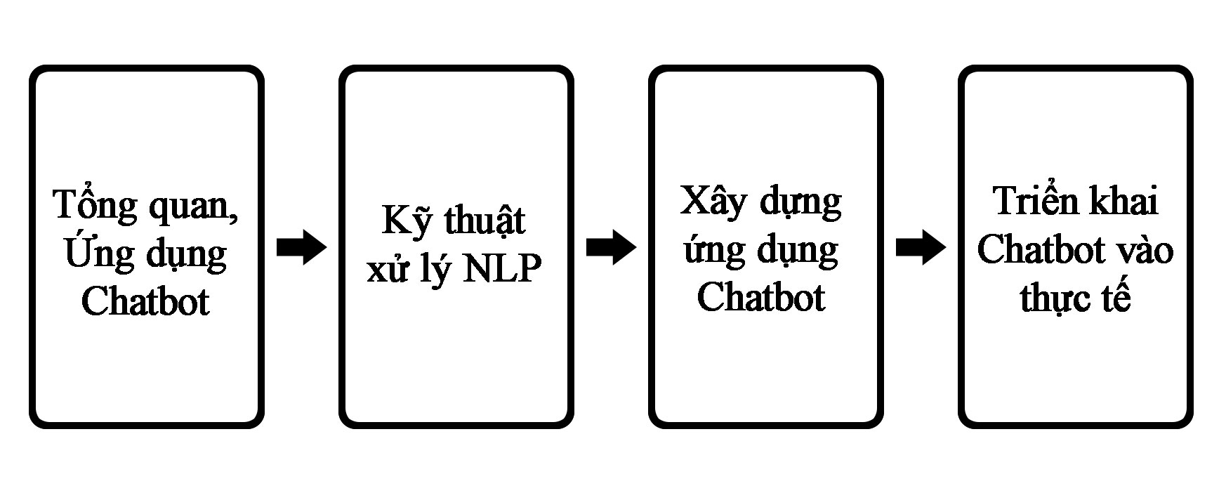

**Hình 1.1 Mục tiêu từng bước xây dựng chatbot**

## 1.3 Nội dung nghiên cứu

### 1.3.1 Về lý thuyết

- Trình bày tổng quan về Chatbot, ứng dụng của Chatbot.

- Cấu trúc của Chatbot, cách Chatbot hoạt động.

- Các thuật toán xử lý ngôn ngữ tự nhiên phổ biến áp dụng trên Chatbot.

- Các nền tảng hỗ trợ phát triển Chatbot hiện nay (Rasa Chatbot, Dialogflow,…).

- Định nghĩa Intents, Entities, Contexts, Parameters, Actions, Events, Slots, Fallback, Traning Phrases, Responses.

### 1.3.2 Về cài đặt, thực nghiệm

- Thiết kế kịch bản cho Chatbot, hiểu ý định người dùng trong trường hợp cụ thể.

- Chatbot đưa ra phản hồi chính xác, giải đáp được thắc mắc người dùng.

- Có khả năng dẫn dắt người dùng để đi đến các vấn đề cần giải quyết.

- Tạo giao diện Bot thân thiện với người dùng, dùng biểu cảm trong câu trả lời.

- Tích hợp Chatbot vào nền tảng mạng xã hội Facebook, Web doanh nghiệp.

# CHƯƠNG 2: CƠ SỞ LÝ THUYẾT

## 2.1 Giới thiệu về trí tuệ nhân tạo

Trong một thế giới đang phát triển chóng mặt về công nghệ như hiện nay thì trí tuệ nhân tạo đang có mặt ở khắp nơi và đang dần lấn sâu vào mọi lĩnh vực của kinh tế xã hội. Rất nhiều hãng công nghệ lớn đều đang hướng đến lĩnh vực này như Google, Facebook, Youtube, Microsoft, Amazon,... Điểm chung của những hãng công nghệ hàng đầu thế giới này là đều có sự đầu tư và kì vọng rất nhiều vào lĩnh vực này nhằm đáp ứng nhu cầu, phục vụ cho lợi ích của người dùng.

Thuật ngữ này được sử dụng để nói đến những công cụ máy tính được lập trình sẵn mà không có một mục đích nhất định nào. Nó liên quan nhiều đến việc xử lý, học hỏi và tương tác một cách thông minh của máy móc.

Có rất nhiều định nghĩa về trí tuệ nhân tạo, nhưng có thể kể đến đầu tiên và tiêu biểu nhất là định nghĩa của Bellman (1978): “*trí tuệ nhân tạo là tự động hoá các hoạt động phù hợp với suy nghĩ con người, chẳng hạn các hoạt động ra quyết định, giải bài toán,...*” Rich anh Knight (1991): “*Trí tuệ nhân tạo là khoa học nghiên cứu xem làm thế nào để máy tính có thể thực hiện những công việc mà hiện con người còn làm tốt hơn máy tính”*.

Mỗi khái niệm đều có những điểm đúng riêng nhưng để có thể hiểu một cách đơn giản thì trí tuệ nhân tạo là một ngành khoa học máy tính. Nó được xây dựng trên một nền tảng lý thuyết và cơ sở dữ liệu rất lớn, để có thể tự động hóa đưa ra các hành vi thông minh của máy tính.

## 2.2 Tổng quan về Chatbot

### 2.2.1 Khái niệm

Chatbot là một chương trình máy tính được lập trình sẵn, có khả năng tương tác với người dùng và giải đáp tất cả những thắc mắc của người dùng dựa vào các kịch bản đã được xây dựng từ trước một cách hoàn toàn từ động mà không cần sự can thiệp của con người.

Chatbot tiến hành cuộc trò chuyện thông qua nhắn tin nhanh, nó có thể tự động trả lời những câu hỏi và xử lý tình huống bất kỳ nếu đã được trang bị sẵn dữ liệu. Sự phức tạp và phạm vi hoạt động của Chatbot đều hoàn toàn phụ thuộc vào người lập trình ra nó. Chatbot thường được sử dụng, truy cập qua các nền tảng như: Google Assistant, Facebook Messenger, Line, Viber, WeChat, Skype…cho rất nhiều mục đích khác nhau bao gồm: dịch vụ khách hàng, nghiên cứu, giải trí, quảng bá sản phẩm hoặc thu thập thông tin và nhiều lĩnh vực khác.

Bằng cách xây dựng, giả lập các mô hình tương tác, kịch bản tương tác như của con người đã được lập trình viên xây dựng trước, sử dụng Machine Learning, hệ thống Chatbot có thể “tự học”, “tự hiểu” các câu hỏi, nhu cầu của người dùng và thực hiện, đưa ra các phản hồi phù hợp nhất có thể.

Chatbot sẽ sử dụng database – cơ sở dữ liệu, nơi lưu trữ các câu hỏi, câu đối thoại đã được “huấn luyện” sẵn để phản hồi lại người dùng. Chatbot là sự kết hợp của các kịch bản có trước và tự học trong quá trình tương tác. Với các câu hỏi được đặt ra, Chatbot sẽ dự đoán và phản hồi chính xác nhất có thể. Nếu tình huống đó chưa xảy ra (không có trong dữ liệu), Chatbot sẽ bỏ qua nhưng sẽ đồng thời “bắt chước” để áp dụng cho các cuộc trò chuyện về sau.

### 2.2.2 Lịch sử ra đời

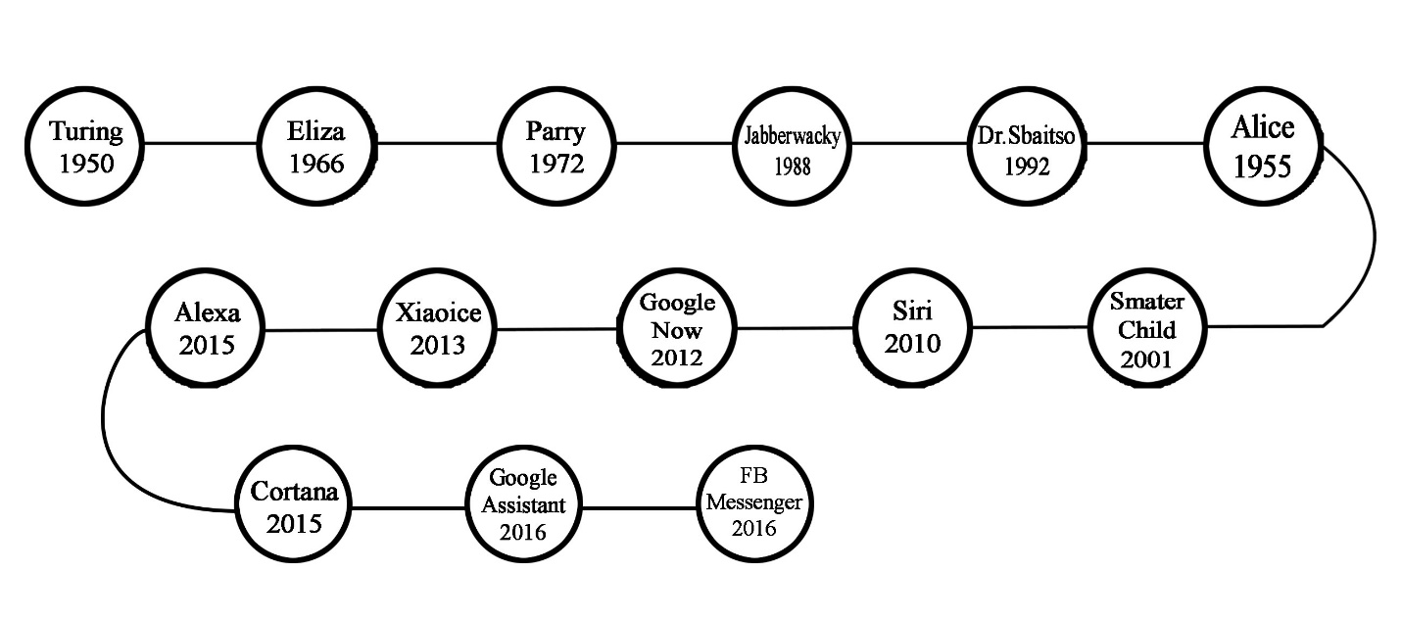

**Hình 2.1 Lịch sử ra đời của chatbot**

Năm 1950: Các phép thử Turing

Năm 1966: ELIZA – Chương trình trò chuyện đầu tiên được tạo ra

Năm 1972: Bác sĩ Kenneth Colby phát triển chatbot PARRY

Năm 1988: Chatbot Jabberwacky – Chatbot giọng nói đầu tiên được tạo ra

Năm 1992: Dr. SBAITSO – Nhà tâm lý học

Năm 1995: ALICE – Xác định các quy tắt trò chuyện Heuristic

Năm 2001: SmarterChild – Giới thiệu truy cập dữ liệu nhanh

Năm 2010: Siri – Trợ lý ảo giọng nói của Apple

Năm 2012: Google Now

Năm 2013: Xiaoice – Được xây dựng và phát triển bởi Microsoft

Năm 2015: Alexa – Trợ lý ảo của Amazon

Năm 2015: Cortana – Trợ lý ảo trên laptop win 10 của Microsoft

Năm 2016: Google Assistant – Trợ lý ảo bằng giọng nói được phát triển bơi Google

Năm 2016: Facebook Messenger

Từ sau hội nghị F8 năm 2016, Facebook – mạng xã hội lớn nhất thế giới giới thiệu Messenger Platform. Một nền tảng thân thiện hơn và cho phép bất kỳ ai cũng có thể tạo cho mình một Chatbot. Ngay sau đó, các ứng dụng chat khác như LINE, WhatsApp, Telegram hay Twitter cũng đưa ra các hỗ trợ hoặc các API cho phép người dùng tạo các Chatbot trên ứng dụng nhắn tin. Trong cuộc đua của các nhà phát triển chatbots, Facebook đang nắm giữ thị phần toàn cầu lớn nhất vì có đến hơn 1 tỷ người sử dụng ứng dụng Messenger hàng tháng.

### 2.2.3 Cấu tạo Chatbot

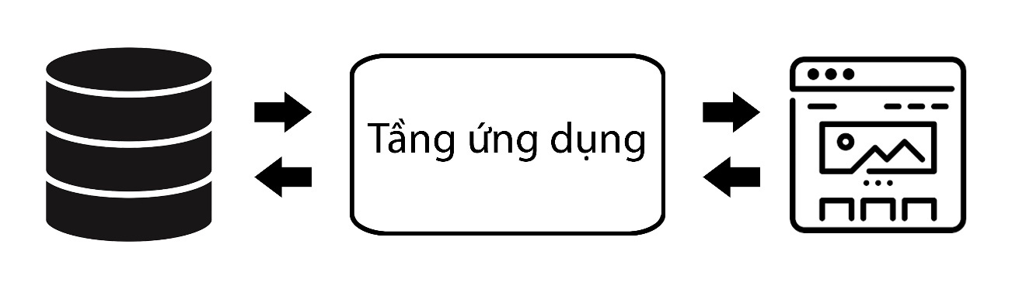

**Hình 2.2 Ba thành phần cơ bản của một chatbot**

Cơ bản mọi Chatbot đều có ba phần chính: cơ sở dữ liệu, tầng ứng dụng và quyền truy cập vào các API, đồ họa của người dùng.

- Cơ sở dữ liệu: nơi lưu giữ mọi dữ liệu mẫu, các thông tin cũng như nội dung của các kịch bản,...

- Tầng ứng dụng: dùng để trao đổi dữ liệu giữa các chương trình chạy trên hai máy nguồn và đích. Đóng vai trò như một cửa sổ dành cho các hoạt động xử lý của trình ứng dụng. Biểu diễn những dịch vụ hỗ trợ trực tiếp các ứng dụng người dùng.

- Giao diện (API): là giao diện mà hệ thống máy tính cung cấp để các yêu cầu dịch vụ có thể được tạo ra và cho phép dữ liệu được trao đổi qua lại.

### 2.2.4 Cách thức hoạt động

Chatbot là sự kết hợp giữa hai yếu tố, thứ nhất là những câu chuyện và kịch bản đã xây dựng từ trước và thứ hai là khả năng tự học trong quá trình được tương tác và sử dụng trong thực tế.

Trong quá trình hoạt động thì Chatbot sẽ sử dụng những dữ liệu đã được đào tạo sẵn cùng với các thuật toán đã được lập trình sẵn để tính toán và xử lý nhằm đưa ra được những phán đoán và phản hồi chính xác trong thời gian nhanh nhất. Chatbot sẽ xử lý đầu vào chính là tin nhắn của người dùng để phân tích và từ đó đưa ra các từ khóa phù hợp nhất để trả lời lại cho con người. Trường hợp tình huống đó chưa từng xảy ra và chưa được xây dụng trước trong kịch bản thì Chatbot sẽ tự động bỏ qua và lưu trữ lại cho các câu chuyện sau này.

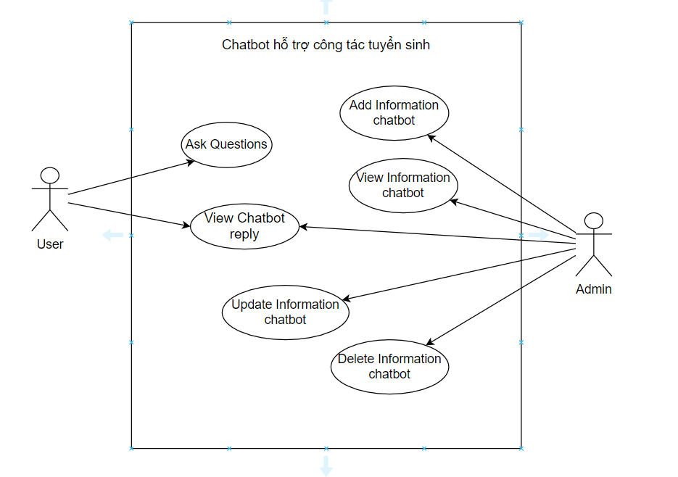

**Hình 2.3 Sơ đồ Use-case của hệ thống**

Yếu tố quan trọng nhất quyết định sự thông minh của Chatbot chính là khả năng tự học của nó. Càng được sử dụng nhiều thì Chatbot sẽ càng ngày càng thông minh hơn, và khả năng tương tác sẽ tốt hơn.

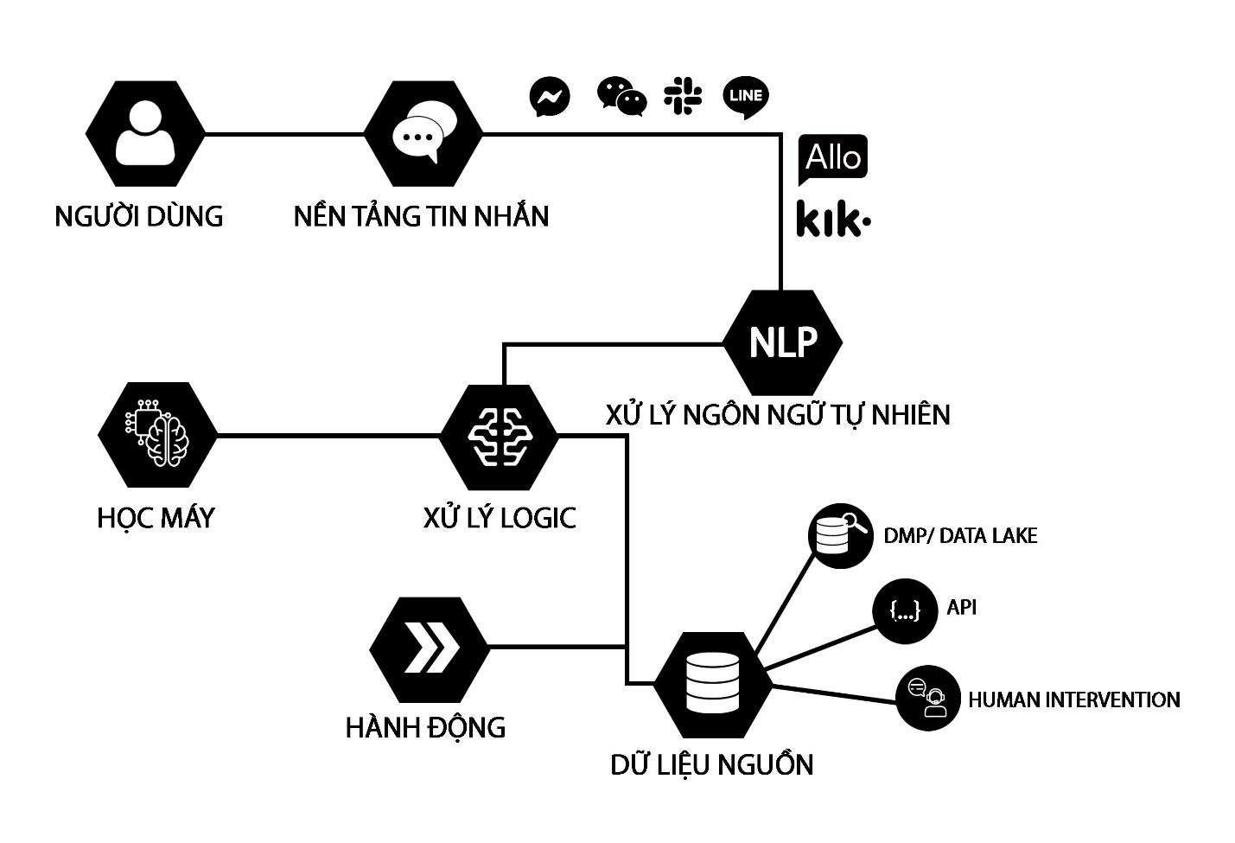

**Hình 2.4 Cách thức hoạt động của chatbot**

Trên hình là cơ cấu cơ bản của một Chatbot sử dụng NLP và công nghệ Machine Learning. Khi người dùng gửi tin nhắn đến Chatbot thì thông tin sẽ được đưa đến hệ thống NLP để Chatbot phân tích và hiểu được ý định người dùng (Xử lý Logic). Sau khi nắm được ý định người dùng, Chatbot sẽ phân loại và gửi đến cơ sở thông tin (Dữ liệu nguồn) để chọn ra các câu trả lời tương ứng, chính xác và ra lệnh (hành động) để phản hồi lại người dùng. Ngoài khả năng tự phân tích dựa vào NLP, Chatbot sẽ tự nhận dạng nhanh chóng các tin nhắn của người dùng và tự học (Machine Learning) thông qua các thuật toán được nhà phát triển áp dụng và quá trình “huấn luyện lâu dài” trong tương lai.

### 2.2.5 Ứng dụng của Chatbot

- Thời tiết: Poncho được thiết kế để trở thành một chuyên gia phân tích thời tiết, có thể tự động gửi cảnh báo về tình hình thời tiết xấu đến cho người dùng.

- Giải trí: Rose, Mitsuku, Insomno,...những Chatbot này có thể hiểu được tâm trạng của người dùng và tư vấn một cách tâm lý nhất có thể.

- Từ thiện: Yeshi là một Chatbot được tạo ra để đại diện các cô gái trẻ ở Ethiopia, những người phải đi bộ 2,5 giờ mỗi ngày chỉ để tìm nước sạch. Khi có ai đó tương tác thì Yeshi sẽ tự động trả lời bằng những tin nhắn, hình ảnh, video và clip âm thanh,...

- Nhà hàng và các ngành bán lẻ: Người dùng có thể truy cập đến các Fanpage hoặc các website của doanh nghiệp, nhắn tin trực tiếp những gì mình đang tìm kiếm và ngay lập tức bot sẽ phản hồi lại tất cả những gì người dùng cần, bao gồm cả việc thanh toán hóa đơn.

- Khách sạn và Du lịch: Chatbot có thể thực hiện được những công việc khác nhau như tư vấn về dịch vụ, đặt phòng, giá cả, và nhiều hơn thế nữa. Yêu cầu đặt ra cho Chatbot trong lĩnh vực này là có thể thực hiện giải đáp thắc mắc bằng nhiều loại ngôn ngữ khác nhau.

- Y tế: Chatbot sẽ tự động hỏi các thông tin về bệnh án cũng như các triệu chứng của bạn, từ đó đúc kết ra được đâu là phương pháp tốt nhất, cần tránh những thứ gì, cách tốt nhất, hiệu quả nhất để điều trị bệnh cho các bệnh nhân mà không cần đến sự can thiệp của các bác sĩ hay y tá.

- Hàng không: Đặt, hủy, xem thông tin của chuyến bay cũng như tư vấn đâu là chuyến bay phù hợp nhất cho người dùng.

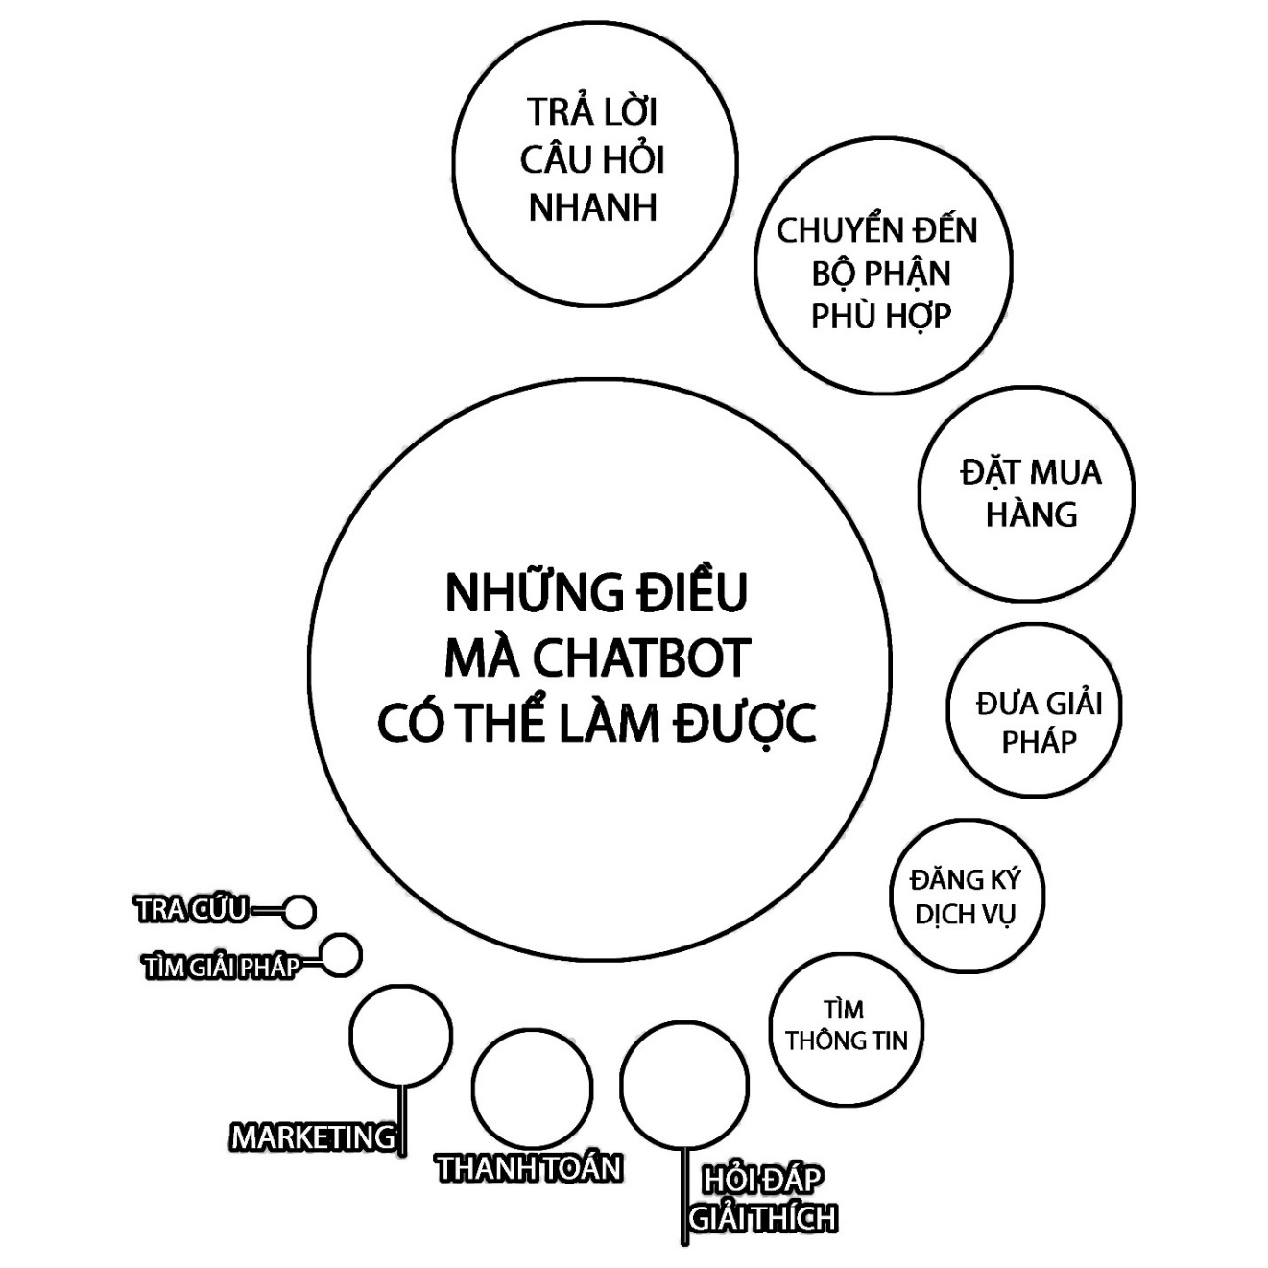

**Hình 2.5 Ứng dụng của chatbot**

### 2.2.6 Các yêu cầu của người dùng đối với ứng dụng chatbot

Yêu cầu chức năng:

* Người dùng có thể hỏi các thông tin liên quan đến tuyển sinh
* Chatbot có thể trả lời chính xác các thông tin mà người dùng quan tâm
* Chatbot có thể gợi ý cho người dùng các câu hỏi, thông tin quan trọng
* Người dùng có thể sử dụng các nút lệnh, liên kết,… để xem thông tin rõ hơn
* Thông tin của người dùng có thể được lưu lại để cập nhật các thông tin mới nhất mà người dùng quan tâm

Yêu cầu phi chức năng:

* Chatbot có thể trả lời thông tin bất kỳ lúc nào sau khi người dùng hỏi
* Độ trễ của trả lời thông tin không được quá lâu
* Chatbot có thể cập nhật các thông tin về tuyển sinh một cách liên tục

### 2.2.7 Xu hướng phát triển

Sự bùng nổ và phát triển của Chatbot trong tương lai gần gần như là một điều chắc chắn đã được dự đoán sẽ xảy ra. Việc sử dụng Chatbot trong các lĩnh vực sẽ ngày càng phổ biến và tiện dụng hơn rất nhiều. Bên cạnh đó người dùng cũng sẽ dần quen với việc sử dụng Chatbot để tìm kiếm thông tin thay vì phải đợi để được tương tác trực tiếp với người dùng.

Có thể Chatbot không thể hoạt động tốt cũng như mang lại trải nghiệm cao cho người dùng như những ứng dụng những nó vẫn có thể được chấp nhận như một cách tiếp cận mới, linh hoạt và thuận tiện để đáp ứng nhanh nhu cầu của người dùng. Sự kết hợp giữa Chatbot với trí tuệ nhân tạo và các công nghệ tiên tiến khác sẽ là một xu hướng phát triển mạnh mẽ cho Chatbot trong tương lai như có thể phát triển chúng thành một nền tảng riêng như hệ điều hành.

## 2.3. Các nền tảng xây dựng chatbot phổ biến nhất

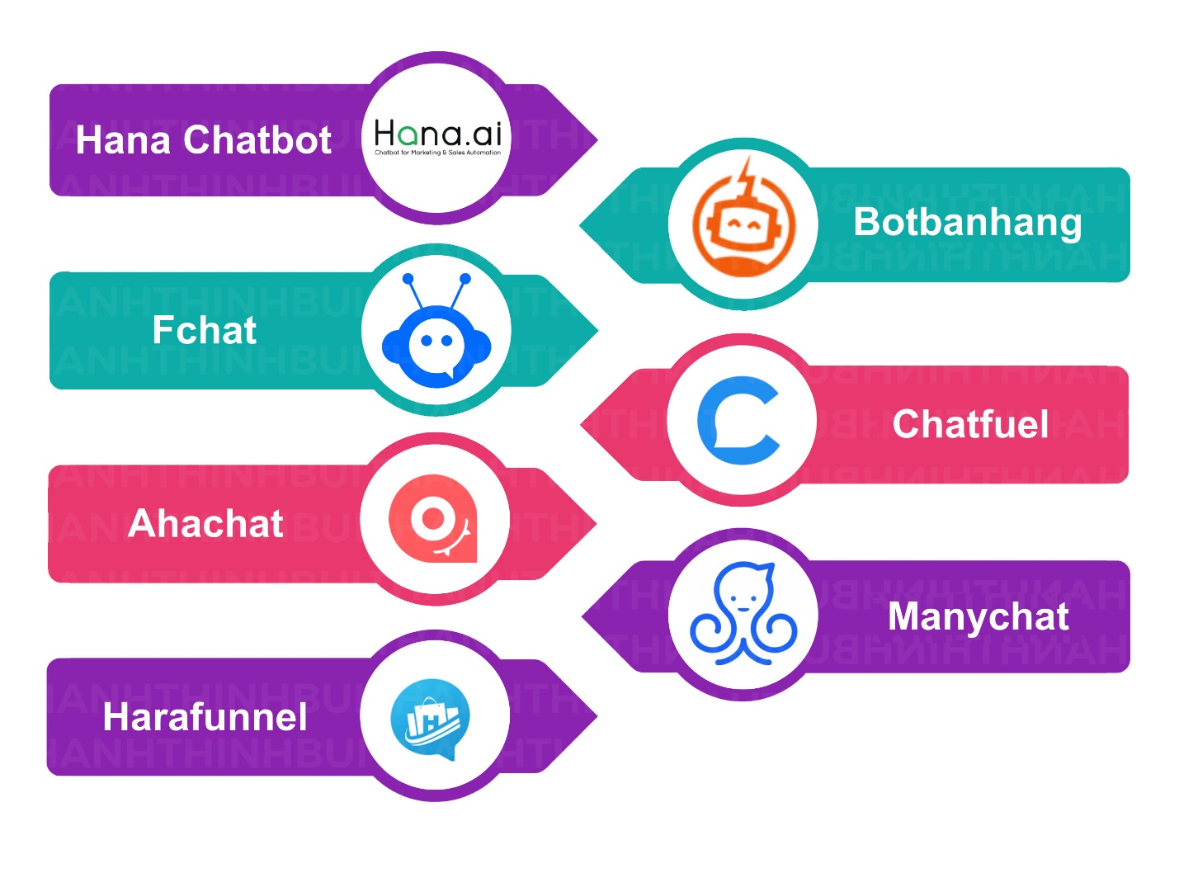

**Hình 2.6 Một số nền tảng xây dựng Chatbot phổ biến**

### 2.3.1 Hana Chatbot

* Tạo Chatbot Facebook chỉ bằng vài cú nhấp chuột.
* Phù hợp với nhiều ngành nghề, với kịch bản soạn sẵn giúp bạn tiếp kiệm được thời gian khởi tạo rất nhiều.
* Tích hợp trình quản lý bán hàng vào Fanpage Facebook, quản lý đơn hàng và khách hàng hiệu quả hơn.
* Sử dụng quảng cáo tiếp thị lại để quảng bá sản phẩm cho tệp khách hàng đã tương tác/mua sản phẩm một cách miễn phí.

### 2.3.2 Fchat

* Tạo chiến dịch gửi tin nhắn hàng loạt đến tất cả người dùng đã từng inbox cho Fanpage.
* Trình quản lý bình luận, tin nhắn của nhiều Fanpage cùng lúc.
* Phân bổ nhân viên vào từng khách hàng để đánh giá hiệu quả từng nhân viên sales.
* Soạn sẵn tin nhắn mẫu giúp trả lời nhanh mọi thắc mắc của khách hàng.
* Tự động ẩn bình luận chứa số điện thoại, email,.. để chống bị đối thủ cướp khách.

### 2.3.3 Ahachat

* Sử dụng miễn phí không giới hạn tính năng và số lượng khách hàng nhắn tin trên Fanpage.
* Sử dụng Mindmap kéo thả tạo kịch bản trả lời tự động một cách trực quan.
* Tự động quét và dò tìm số điện thoại và email của khách hàng đã tương tác với Fanpage.
* Gửi tin nhắn hàng loạt cho tất cả những người từng nhắn tin cho Fanpage.

### 2.3.4 Harafunnel

* Gửi tin nhắn hàng loạt cho người dùng đã inbox cho Fanpage hoàn toàn miễn phí.
* Tự động khởi tạo quảng cáo Facebok để tiếp thị lại khách hàng tiềm năng đã tương tác với Fanpage nhưng chưa mua hàng.
* Ẩn bình luận thông minh chống cướp khách.
* Tự động trả lời tin nhắn, bình luận khách hàng theo kịch bản soạn sẵn.
* Tự động phân loại khách hàng, quản lý bán hàng hiệu quả trên mạng xã hội.

### 2.3.5 Botbanhang

* CRM Social: Trình quản lý bán hàng trên mạng xã hội tuyệt vời, thống kê chuyển đổi, phân loại khách hàng tiềm năng một cách thông minh.
* Công cụ Marketing hoàn toàn tự động: Chủ động lên lịch chăm sóc khách hàng tự động, gửi tin nhắn hàng loạt cho người dùng đã tương tác với trang.
* Bán hàng tự động ngay trên Fanpage: Bot Bán Hàng có thể đề xuất sản phẩm, dịch vụ và chốt đơn hàng ngay trong Messenger.
* Tạo lập kịch bản nhắn tin phù hợp với mọi ngành nghề khi kinh doanh online lại Việt Nam.

### 2.3.6 Chatfuel

* Tạo chatbot tự động trả lời tin nhắn khách hàng.
* Tạo quảng cáo Facebook tiếp thị lại cho những người dùng đã tương tác với Fanpage của bạn.
* Hỗ trợ lọc lead tiềm năng quan lịch sử trò chuyện với khách hàng.

### 2.3.7 Manychat

* Kết hợp Facebook Messenger và SMS.
* Tạo Chatbot đa chức năng.
* Giao diện tạo Chatbot kéo thả trực quan.
* Hỗ trợ rất nhiều phần mềm của bên thứ ba [4].

### 2.3.8 Rasa

* Mã nguồn mở.
* Yêu cầu khả năng về lập trình.
* Quản lý hội thoại dựa trên Machine Learning.
* Bot có thể “tự” cải thiện khả năng của mình.

### 2.3.9 Dialogflow

* Mã nguồn đóng.
* Không yêu cầu nhiều về kiến thức lập trình.
* Sử dụng trí tuệ nhân tạo để phân tích ngôn ngữ tự nhiên.

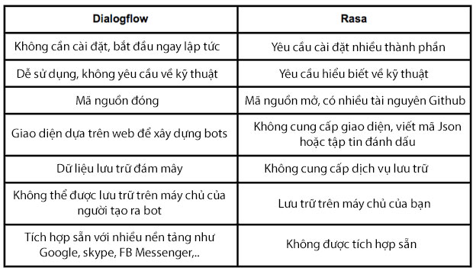

**Bảng 2.1 So sánh Dialogflow và Rasa**

## 2.4 Một số khái niệm cơ bản

### 2.4.1 Intent

Intent là những ý định của người dùng, những ý định này sẽ được gửi đến bot. Có thể phân định chủ yếu những ý định của người dùng vào 2 nhóm chính:

*- Ý định ngẫu nhiên:*

Là những ý định mở đầu hay là kết thúc một cuộc trò chuyện.

Ngoài ra những ý định ngẫu nhiên cũng bao gồm cả những câu trả lời mang ý nghĩa khẳng định hoặc phủ định.

*- Ý định nghiệp vụ:*

Đây là ý định chủ yếu và quan trọng nhất đã được xây dựng từ đầu mà người lập trình cũng như người dùng đang hướng đến, bot sẽ hỗ trợ người dùng khi người dùng đang cần tìm kiếm một thông tin cụ thể nào đó. Trong câu người dùng có thể hỏi những câu mà bot cần phải phân tích các dữ kiện như intent, entity, action,... để phản hồi lại đúng thứ mà người dùng đang muốn tìm kiếm.

### 2.4.2 Entity

Là công cụ để trích xuất các giá trị của tham số từ ngôn ngữ tự nhiên. Bot sẽ trích xuất những thành phần cần thiết từ đầu vào từ người dùng như thông tin địa điểm tên khách hàng, thời gian,... để từ đó xử lý và trả về đúng thứ mà khách hàng đang yêu cầu.

### 2.4.3 Context

Có thể hiểu đây là phạm vi, bối cảnh của cuộc trò chuyện.

Bot sẽ dựa vào context để xác định bối cảnh cuộc trò chuyện và đưa ra các phương thức đúng nhất

### 2.4.4 Action

Là những hành động sẽ được bot chọn để trả lời lại cho người dùng sau khi đã xác định được ý định của người dùng.

Có rất nhiều kiểu action trả về cho người dùng bao gồm:

* Text: một đoạn văn bản đơn thuần.
* Hình ảnh: hình ảnh mô tả cụ thể, sơ đồ,...
* Âm thanh: trường hợp nếu bot có hỗ trợ và xử lý bằng giọng nói.
* Link liên kết: đường dẫn đến những trang thông tin cụ thể mà người dùng đang tìm kiếm
* …

### 2.4.5 Confidence

Đây chính là thông số quan trọng nhất quyết định đến việc bot sẽ phản hồi lại những ý định của người dùng thế nào. Hiểu một cách đơn giản thì đây chính là đánh giá độ tin cậy về đầu vào của người dùng đối với mỗi intent.

Sau khi xác định được Confidence thì bot sẽ dựa vào đó để chọn intent có độ tin cậy cao nhất và phản hồi về phía người dùng.

Thông số này có thể bị thay đổi phụ thuộc nhiều vào việc cấu hình xử lý đầu vào mà lập trình viên đã định nghĩa từ trước.

# CHƯƠNG 3: CÀI ĐẶT CHATBOT

## 3.1 Tổng quan về Rasa

Rasa là một công cụ Machine Learning mã nguồn mở dành cho các nhà phát triển và nhóm sản phẩm để mở rộng các bot ngoài việc trả lời các câu hỏi đơn giản. Rasa đi kèm với Rasa NLU và Rasa Core. NLU xử lý các ý định và thực thể trong khi Core xử lý các đối thoại và thực hiện.

## 3.1.1 Rasa NLU

Là một thư viện để hiểu ngôn ngữ tự nhiên. Thực hiện phân loại ý định và trích xuất thực thể từ đầu vào của người dùng và giúp bot hiểu những gì người dùng đang nói.

Được sinh ra với mục đích là phân tích những thông tin có trong tin nhắn mà con người gửi đến cho Chatbot. Các thông tin bao gồm ý định của người dùng (intent) và các đối tượng, thực thế được nhắc đến cần trích xuất (Entities).

Phải đào tạo mô hình NLU với các đầu vào ở định dạng văn bản đơn giản và trích xuất dữ liệu có cấu trúc. [nlu.md](http://nlu.md/) file: Chứa dữ liệu đào tạo về mặt đầu vào của người dùng cùng với việc ánh xạ các intent và entity có trong mỗi câu. Việc tạo ra nhiều dữ liệu train và đa dạng cho bot đồng nghĩa với độ chính xác của bot càng cao.

## 3.1.2 Rasa Core

Rasa Core là một framework có mã nguồn mở để xử lý hội thoại theo ngữ cảnh. Quản lý hội thoại nâng cao của Rasa-Core dựa trên Machine Learning và cho phép các cuộc hội thoại thông minh hơn và giúp nhân rộng dễ dàng hơn. Là framework duy nhất cho phép Bot đối thoại tinh vi hơn, có tương tác.

Là bộ não quyết định cách phản hồi lại người dùng lấy đầu vào có cấu trúc từ NLU. Sau khi đã phân tích được các thông tin cần thiết có trong tin nhắn của người dùng gửi tới Chatbot, việc tiếp theo là dự đoán hành động mà Chatbot cần làm để phản hồi lại người dùng. Cái này có thể là phản hồi lại tin nhắn hoặc truy vấn database hay bất cứ hành động nào ta có thể định nghĩa. Rasa Core được sinh ra để làm nhiệm vụ dự đoán này.

## 3.1.3 Rasa X

Là một bộ công cụ dùng để tận dụng các cuộc hội thoại để cải thiện trợ lý của mình. Rasa X sẽ tự học hỏi những cuộc hội thoại thực tế từ người dùng để từ đó cải thiện khả năng của bot. Hiểu đơn giản cái này chính là giao diện của toàn Rasa. Có thể tạo dữ liệu traning, train model, test với một giao diện Chatbot cực kỳ thân thiện, gửi URL cho người khác test, thu thập dữ liệu test để training lại,...

## 3.1.4 Cách hoạt động của Rasa

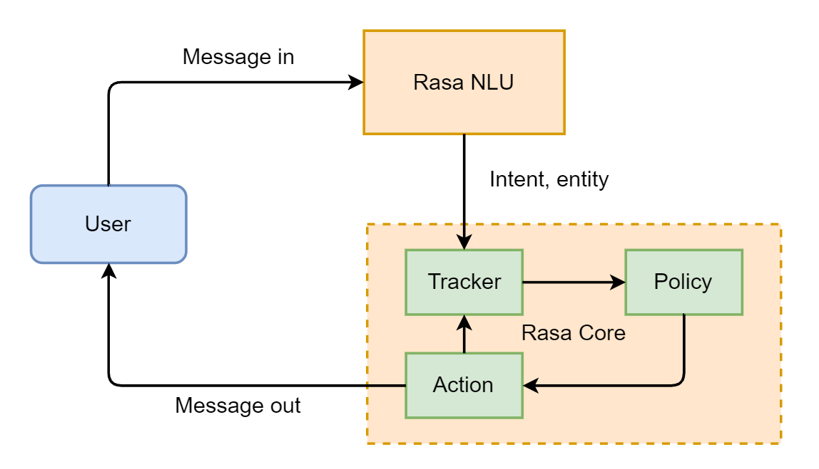

**Hình 3.1 Cách hoạt động của Rasa**

Đầu tiên NLU sẽ xác định ý định cũng như trích xuất các thực thể bên trong câu nói của người dùng, Core sẽ nhận đầu vào từ NLU và quyết định sẽ phản hồi lại như thế nào cho phù hợp, và Rasa X có nhiệm vụ ghi nhận lại những cuộc hội thoại kể cả những trường hợp mới để cải thiện khả năng của bot.

## 3.2 Khởi tạo project cơ bản

Để khởi tạo một Project cơ bản bằng Rasa ta chỉ cần chạy lệnh: ***rasa init***

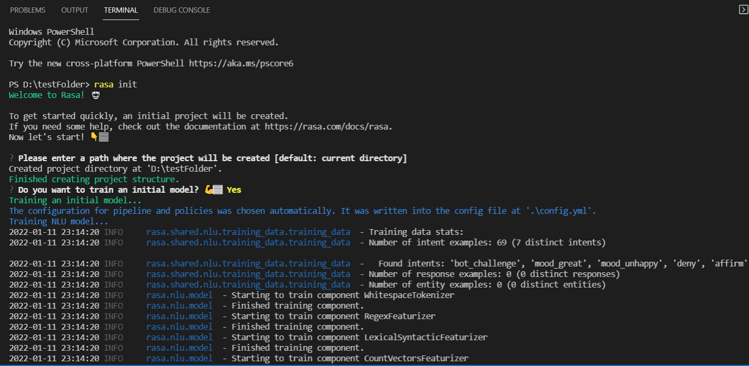

**Hình 3.2.1 Khởi tạo project cơ bản**

Lệnh trên sẽ khởi tạo một số file cần thiết cho một trợ lý ảo Rasa trong thư mục hiện đang chỉ định cùng một số dữ liệu đào tạo mẫu, bao gồm:

Data/nlu.md: Dữ liệu đào tạo NLU bao gồm các intent bắt đầu bằng *-intent****:***và những ví dụ về cách người dùng sẽ nói. Bắt đầu bằng dấu gạch ngang -, thông thường nên từ 10 – 15 ví dụ cho mỗi intent, càng có nhiều dữ liệu thì bot sẽ càng dễ hiểu và bắt đúng ý định của người dùng hơn, đảm bảo chúng đa dạng về từ vựng và cấu trúc câu.

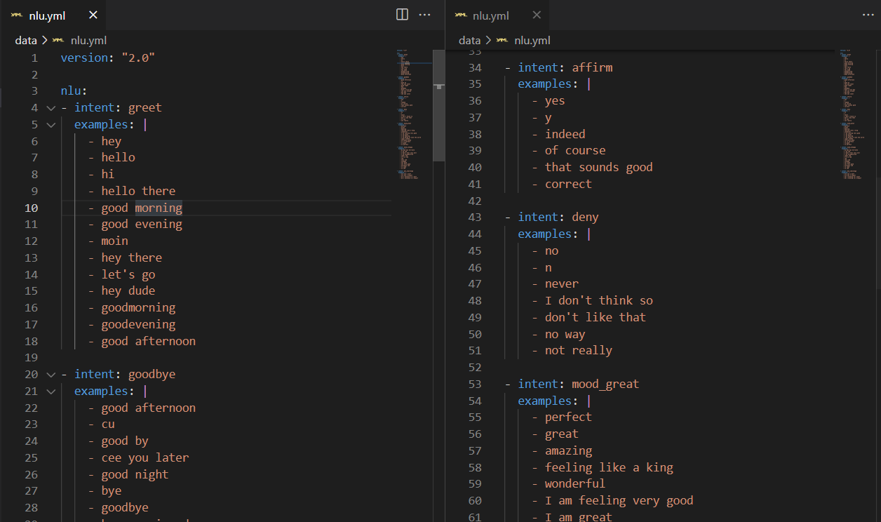

**Hình 3.2.2 Dữ liệu các ý định mẫu**

Data/stories.md: Những kịch bản được xây dựng sẵn để bot có thể hiểu khi gặp intent nào thì phải phản hồi lại như thế nào.

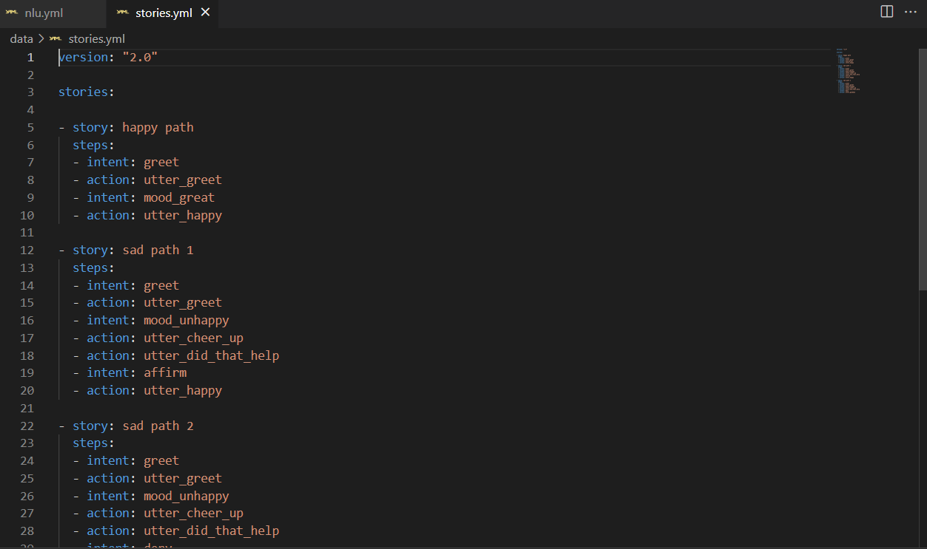

**Hình 3.2.3 Những kịch bản của project cơ bản**

Domain.yml: Chứa những phản hồi của bot, được gọi là các utter để phản hồi lại những intent của người dùng.

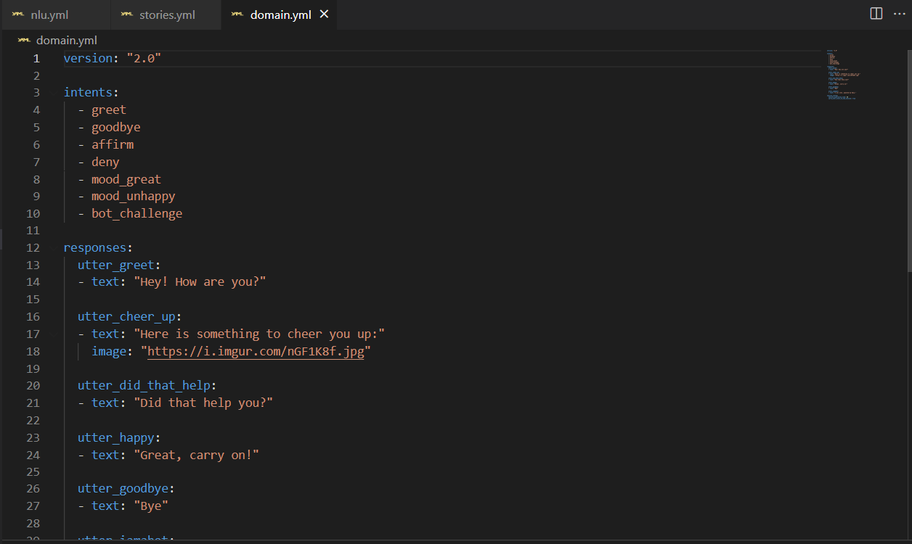

**Hình 3.2.4 Những câu phản hổi của project cơ bản**

Action.py: hành động tùy chỉnh của bạn, có thể được sử dụng để chạy code Python, phản hồi lại những input của người dùng.

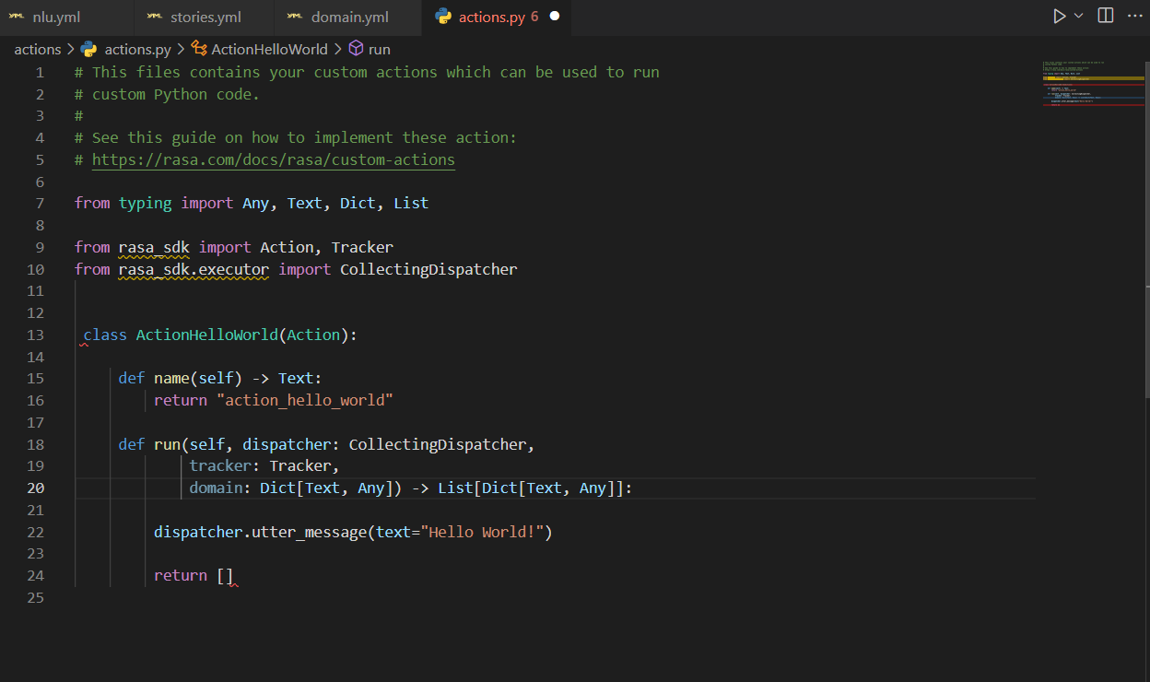

**Hình 3.2.5 Những hành động của project cơ bản**

Config.yml: cấu hình các mô hình NLU và Core của bạn.

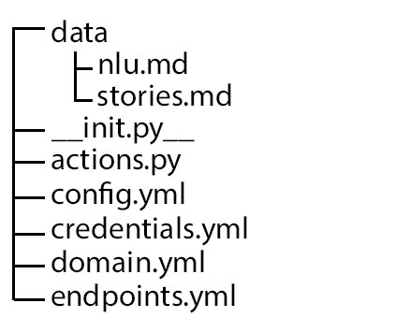

**Hình 3.2.6 Cấu trúc một project Rasa cơ bản**

Sau khi đã khởi tạo hoàn chỉnh hết tất cả các thành phần cần thiết cho một Rasa project, chúng ta có thể tiến hành chạy thử. Rasa hỗ trợ sẵn cho chúng ta một số kịch bản, dữ liệu mẫu để người dùng có thể vận hành thử Chatbot vừa được khởi tạo của mình

## 3.3 Xây dựng dữ liệu cho chatbot (NLU.MD)

Dữ liệu là một thành phần không thể thiếu trong bất kỳ chương trình nào, Chatbot cũng không ngoại lệ. Thậm chí, Chatbot lại cần một lượng dữ liệu cực kì khổng lồ, càng nhiều dữ liệu mẫu được đào tạo, Chatbot của bạn càng thông minh và càng xử lý được nhiều tình huống, mang lại trải nghiệm tốt cho người dùng.

### 3.3.1 Tìm kiếm và xác thực thông tin

Dựa vào tên đề tài chúng ta sẽ xác định được lượng dữ liệu cần thiết cho đề tài này là những gì và có thể tìm kiếm ở đâu. Tất cả lượng thông tin tìm kiếm được sẽ được thêm vào file nlu.md.

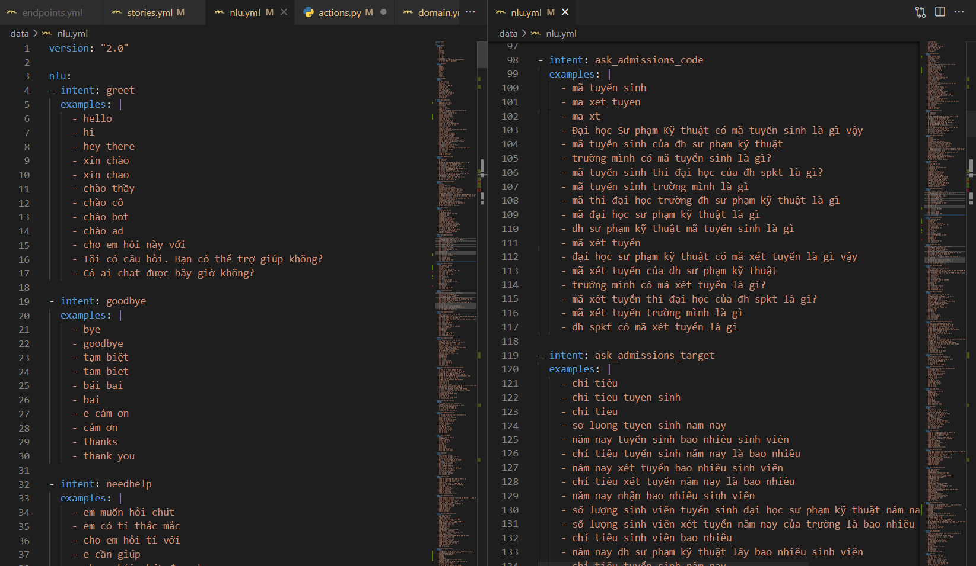

**Hình 3.3 Các ý định thu thập được**

Tập trung vào đề tài lần này tất cả dữ liệu được đúc kết và tìm kiếm để xây dựng chatbot tuyển sinh đều nằm trên các thông tin mà Fanpage tuyển sinh cũng như trang tuyển sinh của trường Đại học Sư Phạm Kỹ Thuật.

Vì mỗi người dùng đều có một cách nói chuyện cũng như ngôn từ khác nhau, nên sẽ nảy sinh ra rất nhiều vấn đề trong việc xác định intent của người dùng, ví dụ như việc dùng teencode, viết tắt, viết không có dấu,... Nhiệm vụ của người lập trình là phải tính đến tất cả các trường hợp này để chuẩn bị sẵn và đưa nó đúng vào intent mà người dùng đang hướng tới.

Trường hợp người dùng hỏi những câu không liên quan tới riêng chủ đề tuyển sinh thì bot vẫn có thể điều hướng người dùng tới những bộ phận có thể giải quyết được vấn đề đó.

### 3.3.2 Thực hiện train lượng thông tin đã có

Sau khi đã chuẩn bị đầy đủ lượng intent cũng như ví dụ đủ lớn cho mỗi intent thì việc tiếp theo cần làm là train lượng dữ liệu đó. Thực hiện lệnh ***rasa train*** trong Terminal để Rasa tiến hành train lượng dữ liệu vừa được thêm vào đó.

Thời gian train lâu hoặc mau phụ thuộc hoàn toàn vào số lượng intent cũng như số lượng ví dụ đang có cho mỗi intent.

Tiếp theo chạy lệnh ***rasa shell nlu*** để kiểm tra confidence của mỗi intent khi sử dụng cấu hình config.yml mặc định của Rasa để thử xem các ví dụ mẫu được thêm vào đã chạy đúng với intent nó được định sẵn lúc đầu hay không.

## 3.4 Khởi tạo responses (DOMAIN.YML)

Responses chịu trách nhiệm đưa ra phản hồi cho người dùng thường được định nghĩa dưới dạng văn bản hoặc hình ảnh đơn thuần và có dạng utter_{...}

Responses có nhiệm vụ liệt kê các utter_ được dùng để phản hồi lại các intent của người dùng. Mỗi utter chúng ta đều có thể định nghĩa bằng nhiều câu text và bot sẽ chọn random các câu text này để phản hồi để trông bot có vẻ tự nhiên hơn thay vì chỉ trả lời rập khuôn theo một kiểu quá chi là máy móc, không gần gũi với người dùng.

Đồng thời trong file domain.yml cũng phải khai báo tên tất cả các intents đã được liệt kê trước đó trong file nlu.md và các actions trong file action.py (sẽ được nhắc tới sau).

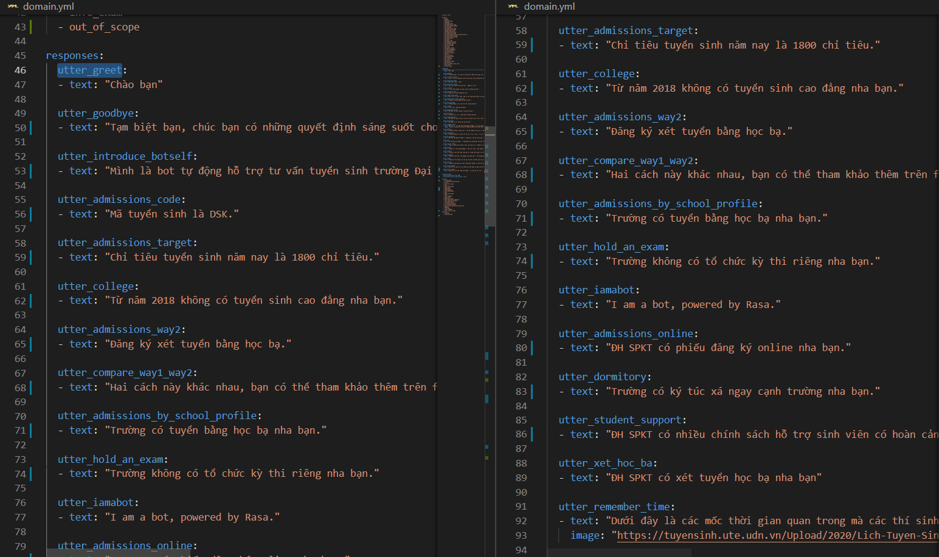

**Hình 3.4 Các câu trả lời của chatbot**

Sau khi hoàn thành cấu hình các utter_ cũng như khai báo các action (sẽ được nhắc đến trong phần sau) và các response thì có thể xem chúng ta đã tạo ra được một chatbot với cơ bản với các chức năng phản hồi thông tin người dùng từ những utter_ được khai báo trên.

## 3.5 Khởi tạo các Actions (ACTION.PY)

Các Actions được xây dựng phần lớn để trả về hình ảnh thông tin cụ thể, các sơ đồ so sánh, các mốc thời gian quan trọng, đường dẫn tới các trang cụ thể: fanpage, website,...Ngoài ra các Action có thể điều hướng người dùng đến giao diện cuộc gọi ( hoạt động trên điện thoại).

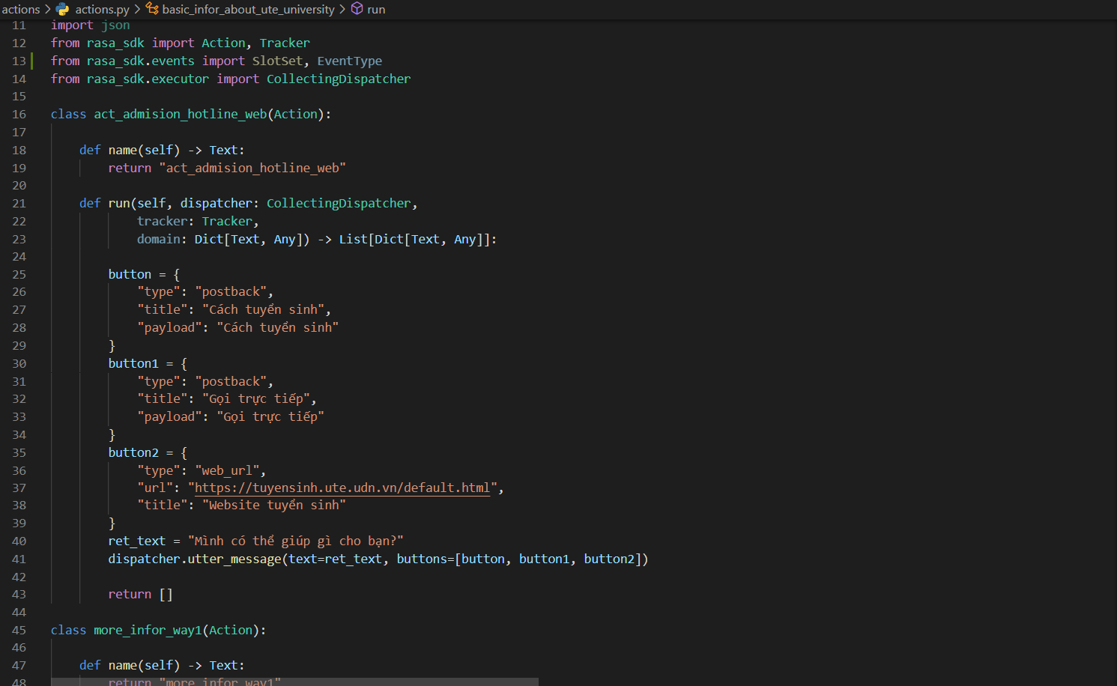

**Hình 3.5 Khởi tạo các actions cho chatbot**

Một số loại message template cơ bản được xử dụng trong đồ án:

* Text message: trả về một đoạn text đơn thuần.

- Button: cho phép người dùng thực hiện các hành động để phản hồi cho bot. Người dùng có thể thực hiện các hành động như mở trang web, postback, call,...

- Media template: gửi ảnh, video trực tiếp trên cửa sổ Chat, cho phép người dùng có thể xem trực tiếp thay vì phải click vào link.

## 3.6 Xây dựng kịch bản (STORIES.MD)

Một thành phần vô cùng quan trọng và không thể thiếu đối với bất kỳ một Chatbot nào đó là việc xây dựng kịch bản, câu chuyện để bot có thể xử lý. Bot không thể biết gặp intent nào thì phải phản hồi bằng utter_ nào, đó chính là lý do vì sao việc xây dựng kịch bản lại là một bước cực kì quan trọng.

Cách xây dựng kịch bản cho cuộc trò chuyện:

Xây dựng kịch bản cho một cuộc trò chuyện chưa bao giờ là một việc đơn giản vì người dùng có thể hỏi bất cứ điều gì, lường trước được tất cả các trường hợp có thể xảy ra là một điều không thể nên khi tạo Chatbot, người lập trình cũng cần phải chú ý tới việc “Điều hướng người dùng”.

“Điều hướng người dùng” nghĩa là phải xây dựng kịch bản một cách có logic nhưng vẫn phải luôn đảm bảo phản hồi được câu hỏi mà người dùng đang hỏi cũng như gợi ý, vẽ ra hướng đi của người dùng theo ý định của chúng ta nếu không muốn câu chuyện dần đi đến bế tắc.

Một Chatbot có được nhiều người sử dụng không phụ thuộc hoàn toàn vào việc xây dựng kịch bản, câu chuyện mà các lập trình viên có thể tọa ra.

Đối với mỗi câu hỏi của người dùng thì việc đầu tiên Chatbot cần làm là trả lời câu hỏi đó của người dùng, và tiếp tục gợi ý người dùng đến những chủ đề khác bằng cách hiển thị các actions để người dùng có thể tương tác một cách nhanh chóng và dễ dàng.

Đây chính là yếu tố mấu chốt của việc “điều hướng người dùng” đã được nhắc ở trên. Việc gợi ý này là vô cùng quan trọng, nếu những gợi ý tiếp theo được đưa ra không liên quan tới phạm trù của câu hỏi lúc trước của người dùng thì nhiều khả năng người dùng sẽ không tương tác với các action gợi ý đó. Điều đó nghĩa là việc “điều hướng người dùng” đã hoàn toàn thất bại. Người dùng càng chủ động hỏi các câu hỏi không liên quan nhiều thì sẽ càng dễ dẫn dắt câu chuyện đến bế tắt.

Cấu trúc của một story:

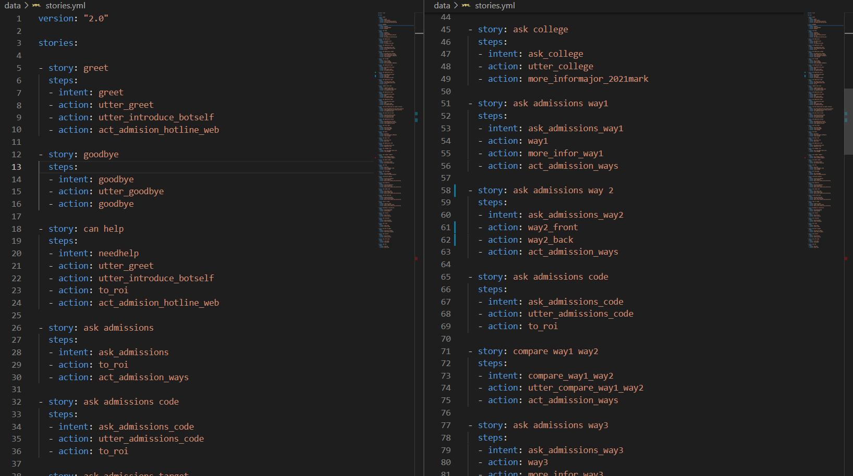

**Hình 3.6 Kịch bản của chatbot**

Xây dựng được càng nhiều kịch bản, càng chi tiết thì Chatbot của bạn càng đa dạng về khả năng tương tác, đảm bảo bot sẽ không phản hồi sai intent của người dùng.

Ngay sau khi thực hiện xây dựng xong stories, chạy lệnh rasa train để thực hiện train lại tất cả dữ liệu đang có. Thực hiện lệnh rasa shell để test thử Chatbot của bạn. Một giao diện input sẽ hiện ra trên màn hình terminal, cho phép chúng ta kiểm tra Chatbot của mình. Nhập vào câu hỏi đã được xây dựng trong file nlu.md và bot sẽ phản hồi lại những utter_ hoặc actions theo đúng kịch bản chúng ta đã được xây dựng.

## 3.7 Tạo fanpage, cấu hình endpoint và credentials và triển khai chatbot

### 3.7.1 Tạo Fanpage

Chatbot chỉ thực sự được triển khai khi nó được tích hợp vào một trang web hoặc public để người dùng có thể sử dụng. Trong thời buổi mạng xã hội đang lên ngôi thì việc đưa Chatbot tích hợp vào Fanpage là lựa chọn tối ưu nhất để tiếp cận người dùng.

Để triển khai Chatbot trong thực tế thì chúng ta cần xây dựng một fanpage mẫu để từ đó tích hợp Chatbot vào. Việc xây dựng fanpage khá đơn giản theo các bước mà Facebook có hướng dẫn cụ thể.

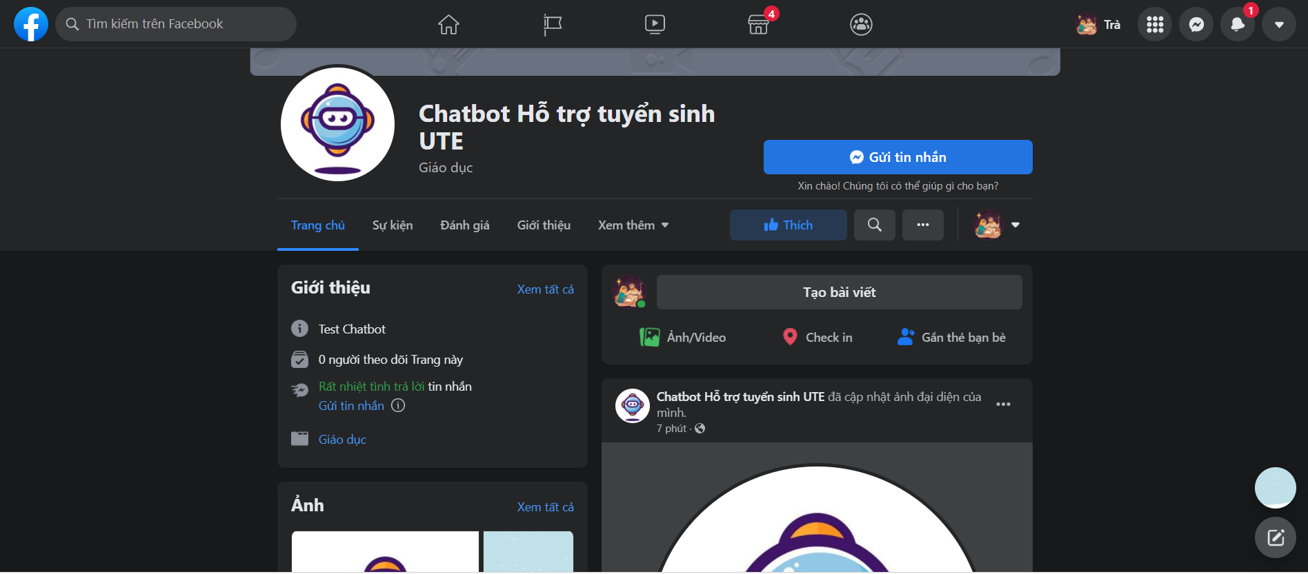

**Hình 3.7.1 Giao diện tổng quan fanpage**

Sau khi đã tạo xong một fanpage mẫu, admin của fanpage sẽ có quyển truy cập vào trang quản lý fanpage để cấu hình các thông số của Chatbot bao gồm webhook, cổng url, mã xác minh,... là những thành phần sẽ được dùng để kết nối trực tiếp tới Chatbot.

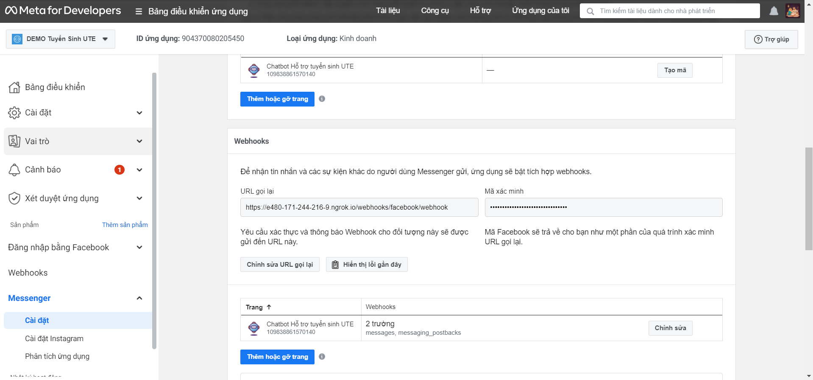

**Hình 3.7.2 Giao diện trang cấu hình fanpage**

### 3.7.2 Cấu hình endpoint.yml

File này được xây dựng để lấy dữ liệu ngoài, nếu chúng ta có xây dựng dữ liệu ngoài thì dùng nó để truy cập vào cơ sở dữ liệu. Vì đồ án lần này không sử dụng dữ liệu ngoài từ cơ sở dữ liệu nên có thể bỏ qua file này.

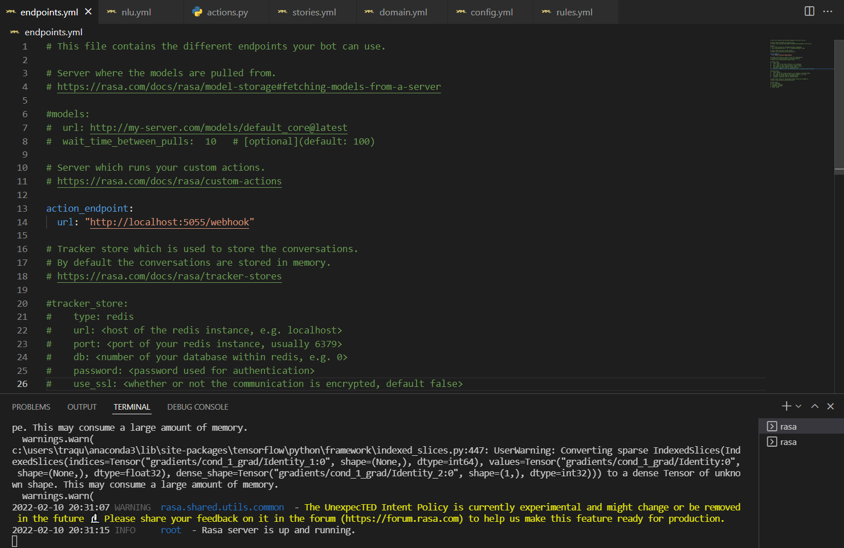

**Hình 3.7.3 Giao diện trang cấu hình endpoints**

### 3.7.3 Cấu hình credentials.yml

Nơi để tạo mã xác thực thông tin từ đó public lên Internet và tích hợp vào các nền tảng tin nhắn của mạng xã hội hoặc các website riêng của doanh nghiệp.

Đầu tiên cần lấy access Token

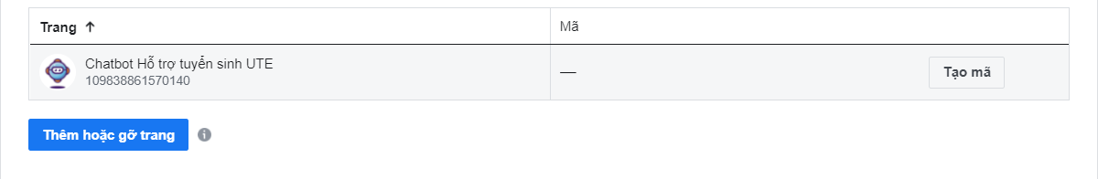

copy vào phần page-access-token trong file credential.yml, tiếp theo sẽ là App secret 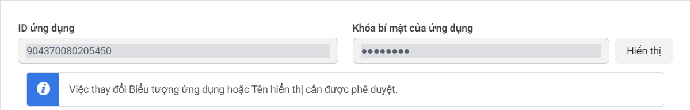 Sau khi điền đủ ba thông tin này thì chúng ta có thể lưu và tiếp tục tiến hành bước tiếp theo. Điền đầy đủ các thông tin để kết nối tới Facebook trong file credentials.yml.

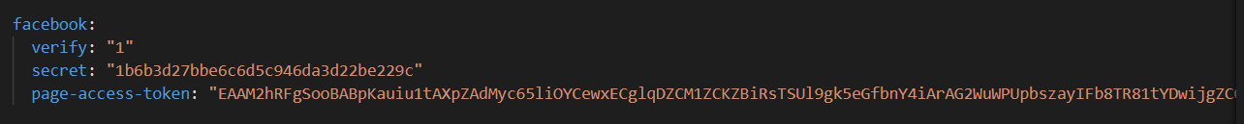

Vì Chatbot vừa tạo chưa được public lên internet nên ngoài admin ra chưa ai có thể sử dụng nó, điều này hoàn toàn vô nghĩa với nhiệm vụ được sinh ra của Chatbot. Chính vì vậy cần một sự giúp đỡ của bên thứ ba để có thể can thiệp vào và đưa Chatbot lên internet.

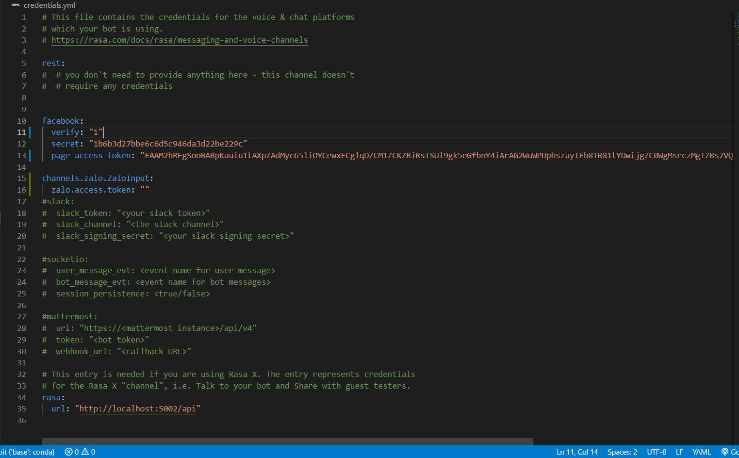

**Hình 3.7.4 Cấu hình credential của chatbot**

## 3.8 Các bước tiến hành khởi động Chatbot

**Bước 1:** *rasa run actions* để khởi chạy các actions trong action.py

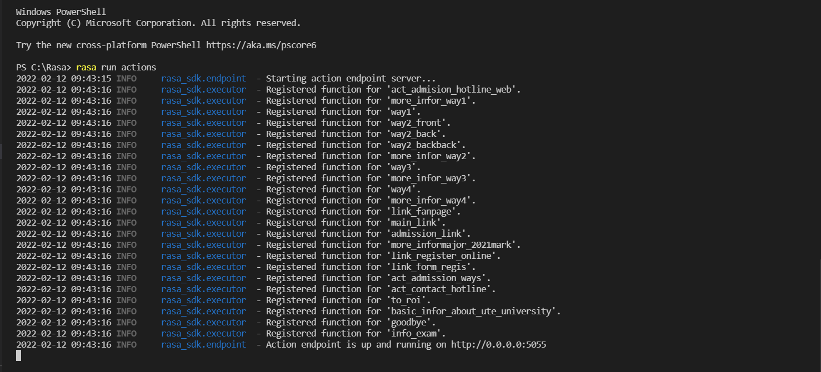

**Bước 2:** *rasa run --endpoints endpoints.yml --credentials credentials.yml*để khởi chạy hai file endpoints và credentials mở cổng localhost.

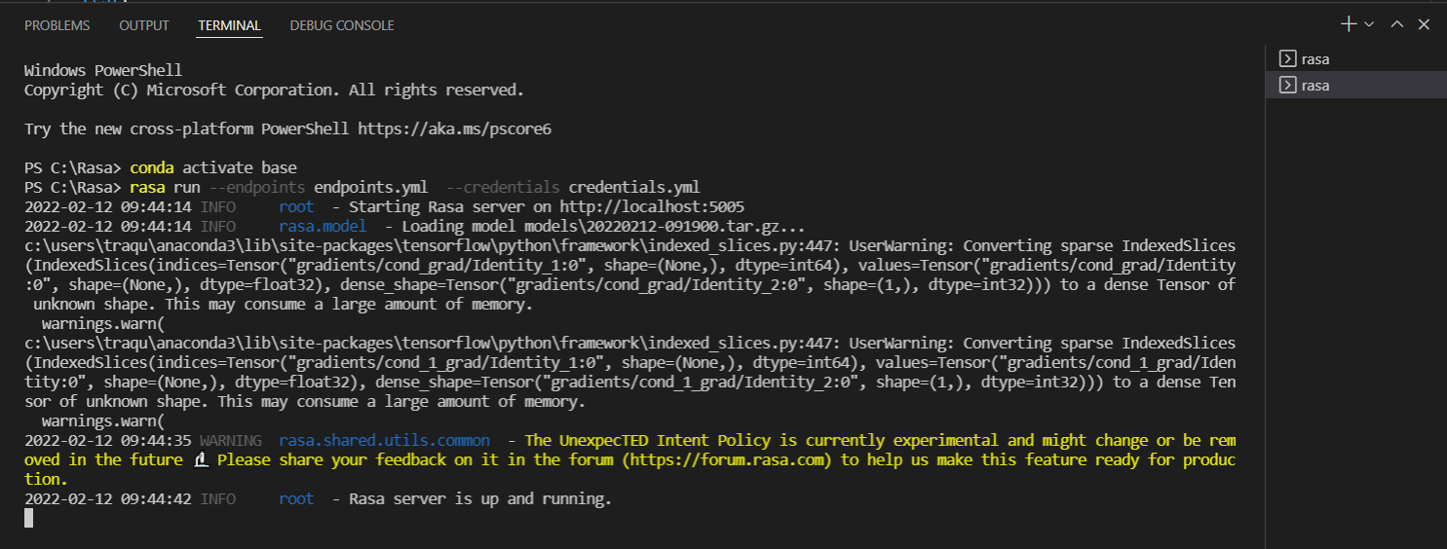

**Bước 3:** *ngrok http 5005* để nhờ ngrok public Chatbot của chúng ta lên internet.

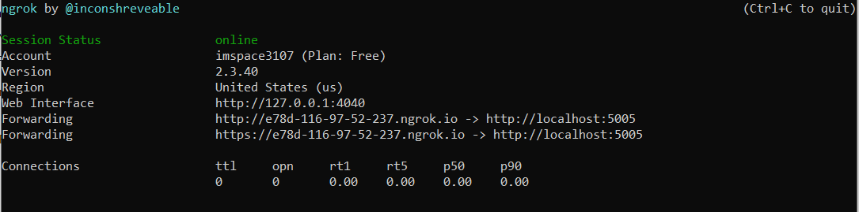

**Bước 4:** Trong giao diện của ngrok, sử dụng forwarding mà ngrok đã mở cho chúng ta và copy đưa vào callback URL đồng thời xác minh với mã xác minh lúc trước. Lưu ý sử dụng forwarding https://

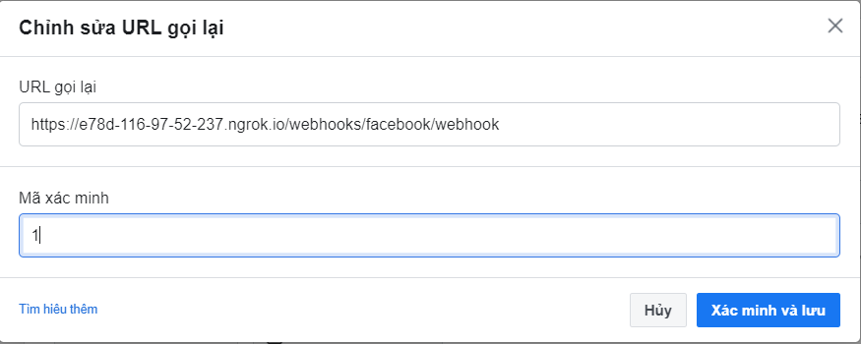

## 3.9 Giao diện Chatbot

### 3.9.1 Màn hình chào mừng

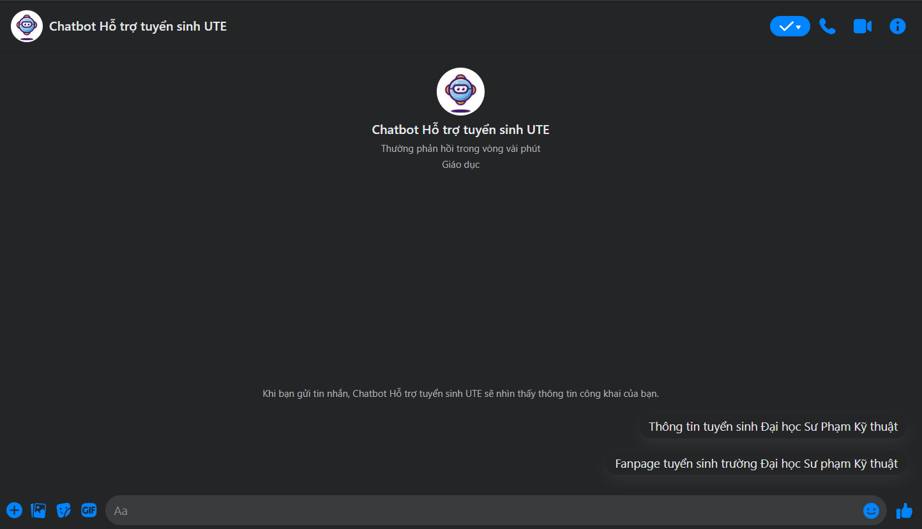

**Hình 3.9.1 Giao diện chào mừng của chatbot trên máy tính**

Đây là giao diện chào mừng khi người dùng lần đầu tiên tiếp xúc với Chatbot. Chatbot sẽ gửi lời chào tới người dùng cộng đồng thời sẽ giới thiệu sơ nét về khả năng của Chatbot. Ngoài ra Chatbot sẽ gợi ý thêm một số câu hỏi cơ bản mà người dùng nhiều khả năng sẽ hỏi nhất dưới dạng câu hỏi nhanh để người dùng có thể thao tác với chỉ một lần chạm.

Một Chatbot sẽ được đánh giá cao về khả năng tương tác nếu nó xây dựng được những kịch bản nắm bắt được ý định của người dùng. Vì vậy việc xây dựng một giao diện ban đầu để kích thích khả năng tương tác của người dùng là vô cùng quan trọng. Nếu là người dùng lần đầu tiếp xúc với Chatbot nhưng chỉ nhìn thấy một giao diện bình thường không có lời giới thiệu cũng như gợi ý thì khả năng được tương tác sẽ thấp hơn rất nhiều so với một Chatbot đã có những gợi ý rõ ràng cho người dùng chỉ với một thao tác.

Có thể tùy chỉnh các câu hỏi này trong cài đặt của Fanpage. Tối đa có thể thêm 4 câu hỏi tại mục này.

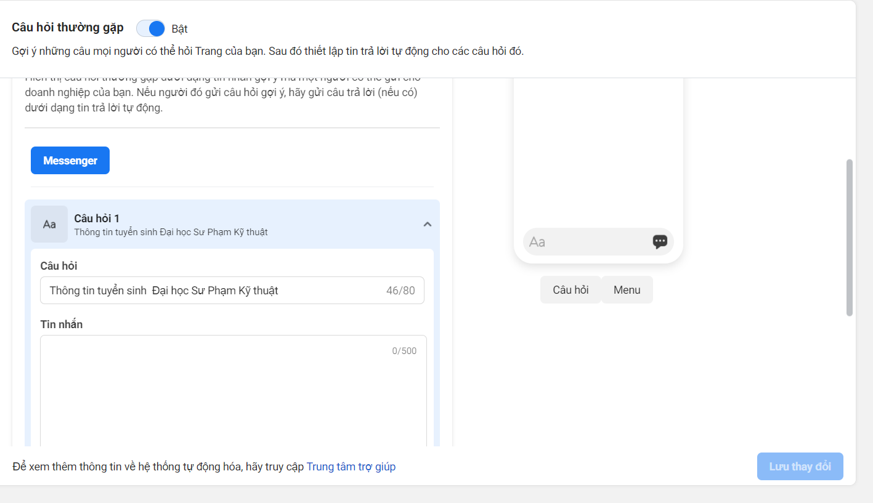

**Hình 3.9.2 Cài đặt câu hỏi giao diện chào mừng**

### 3.9.2 Tin nhắn

Tin nhắn sẽ là thành phần quan trọng tiếp theo của Chatbot. Đây chính là giai đoạn cuộc trò chuyện với người dùng đã được triển khai sau khi người dùng đã trải qua phần tin nhắn mở đầu.

Thông thường sẽ có hai loại tin nhắn:

***Tin nhắn văn bản:***

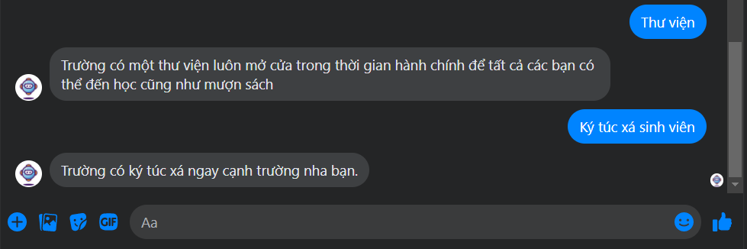

**Hình 3.9.3 Tin nhắn văn bản**

Là loại hình tin nhắn cơ bản và đơn giản nhất. Hiểu một cách đơn giản thì đây là những phản hồi ở dạng văn bản của Chatbot sau khi nhận được tin nhắn từ phía người dùng.

***Tin nhắn dạng nút:***

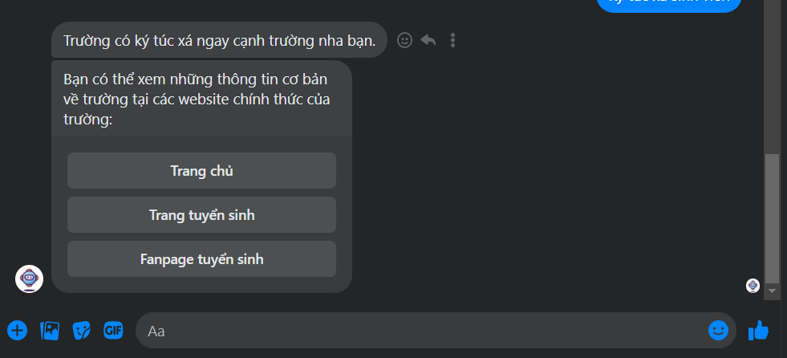

**Hình 3.9.4 Tin nhắn dạng nút**

Âm thanh, hình ảnh, video, tệp tài liệu,... chính là những tin nhắn đa phương tiện được gửi tới người dùng dưới dạng tin nhắn độc lập hoặc được đính kèm vào các mẫu tin nhắn có cấu trúc.

Có nhiều cách để thiết lập cấu trúc tin nhắn tùy theo mục đích của lập trình viên. Có thể đưa ra sẵn các phương án để người dùng chỉ việc bấm chọn, hoặc đặt các câu hỏi cho người dùng trả lời, hoặc lấy thông tin người dùng để phục vụ cho việc chăm sóc họ sau này.

### 3.9.3 Các nút bấm

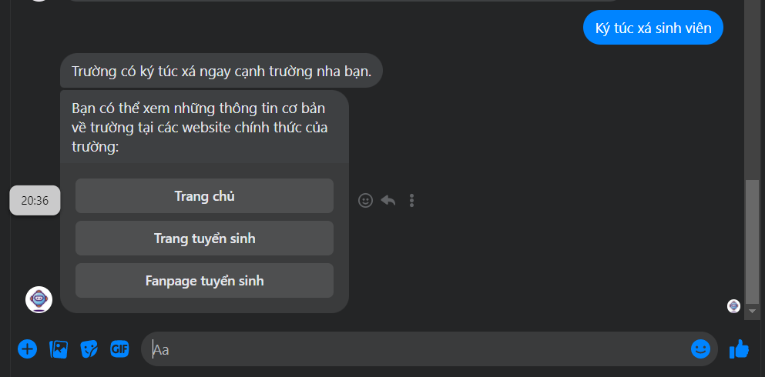

**Hình 3.9.5 Các nút bấm dạng button**

Đây là phần không thể thiếu trong cấu trúc Chatbot. Nó giúp người đọc lựa chọn các phương án mà họ mong muốn một cách đơn giản và nhanh nhất. Thông qua đó, lập trình viên sẽ phân tích được hành vi người dùng để đưa ra những phản hồi phù hợp nhất.

Khi lựa chọn nút bấm, nên lưu ý về nút bấm chèn link, hãy cân nhắc về việc chèn link vì khi click vào link, người dùng sẽ rời khỏi messenger. Có thể họ sẽ không quay lại tương tác nữa, như vậy sẽ làm gián đoạn cuộc trò chuyện với Chatbot

Nút gọi trực tiếp:

Đây là nút kêu gọi hành động kích thích người dùng thực hiện hành vi đăng ký dự tuyển. Khi người dùng chọn vào nút này thì bot sẽ chuyển sang giao diện gọi điện thoại cùng số điện thoại đã được lập trình sẵn.

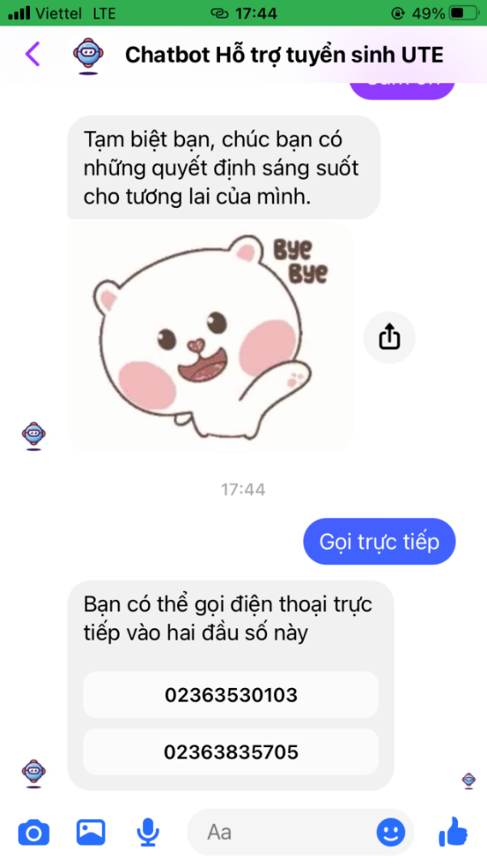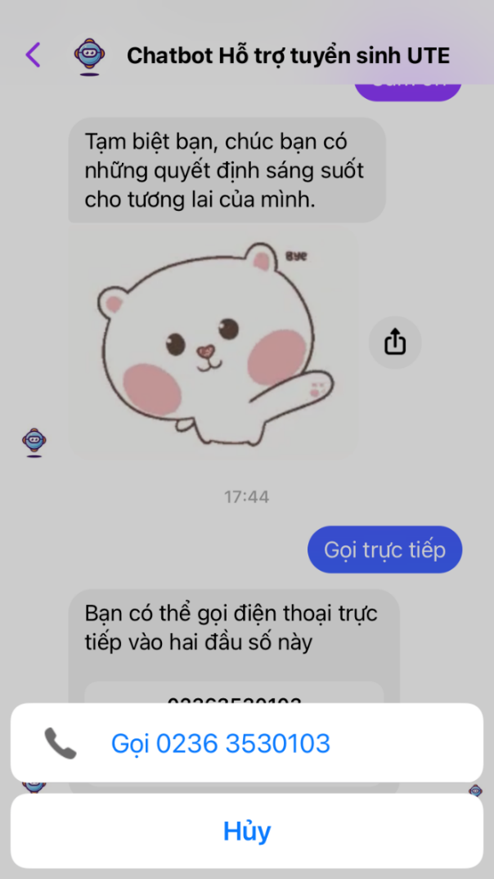

**Hình 3.9.6 Nút bấm gọi trực tiếp**

Nút trả lời nhanh:

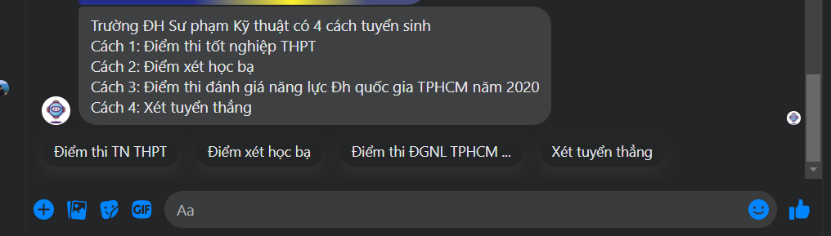

Được hiển thị ngay phía dưới tin nhắn với tối đa 10 nhóm lựa chọn được thiết lập trước. Nút trả lời nhanh cho phép cuộc trò chuyện giữa người dùng và Chatbot được tiến hành nhanh hơn. Khi người dùng chọn một câu trả lời nhanh, nhóm các tùy chọn này được thay thế bằng một tin nhắn, và có thể lại tiếp tục có các nút trả lời nhanh khác phía dưới tin nhắn này. Cứ thế cho tới khi kết thúc cuộc trò chuyện.

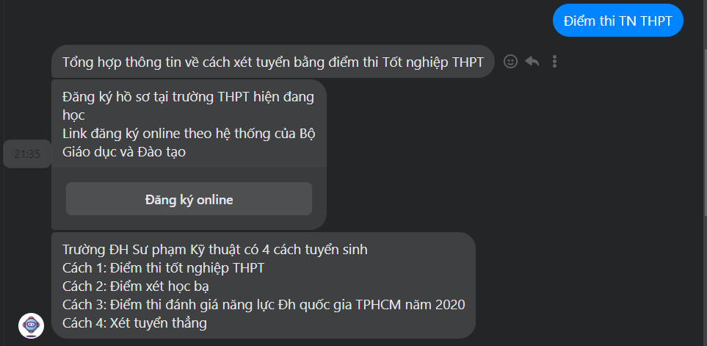

**Hình 3.9.7 Câu trả lời của chatbot chứa các nút bấm liên kết**

## 3.10 Thử nghiệm và phân tích kết quả (trên thiết bị di dộng)

Màn hình chào mừng sẽ hiển thị lời chào trực tiếp đến người dùng thông qua tên được sử dụng với tài khoản đó. Đồng thời đưa ra 2 câu hỏi phổ biến đã được thiết lập sẵn.

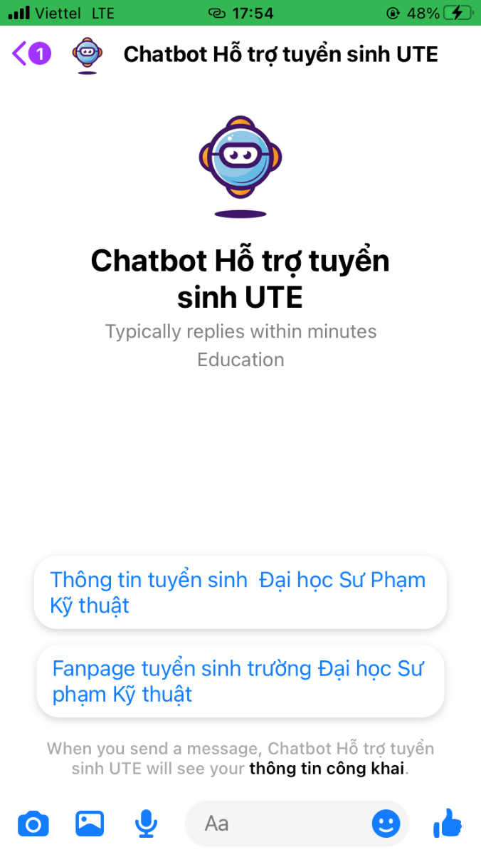

**Hình 3.10.1 Màn hình chào mừng**

Người dùng có thể tương tác nhanh thông qua các nút bấm đã được hiển thị sẵn trên giao diện của Chatbot hoặc có thể soạn tin nhắn thủ công, cả hai cách đều sẽ trả về những phản hồi của Chatbot như nhau.

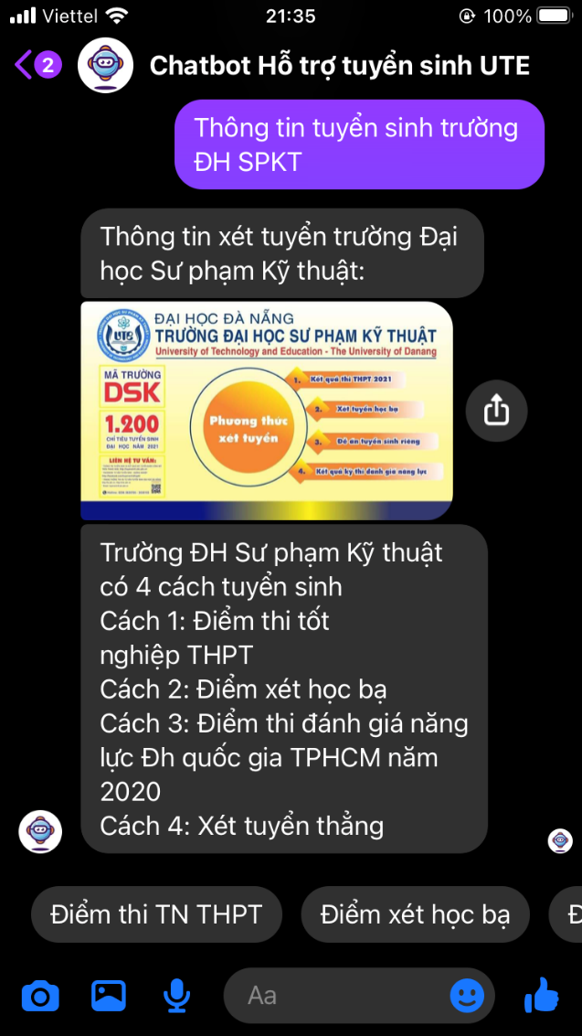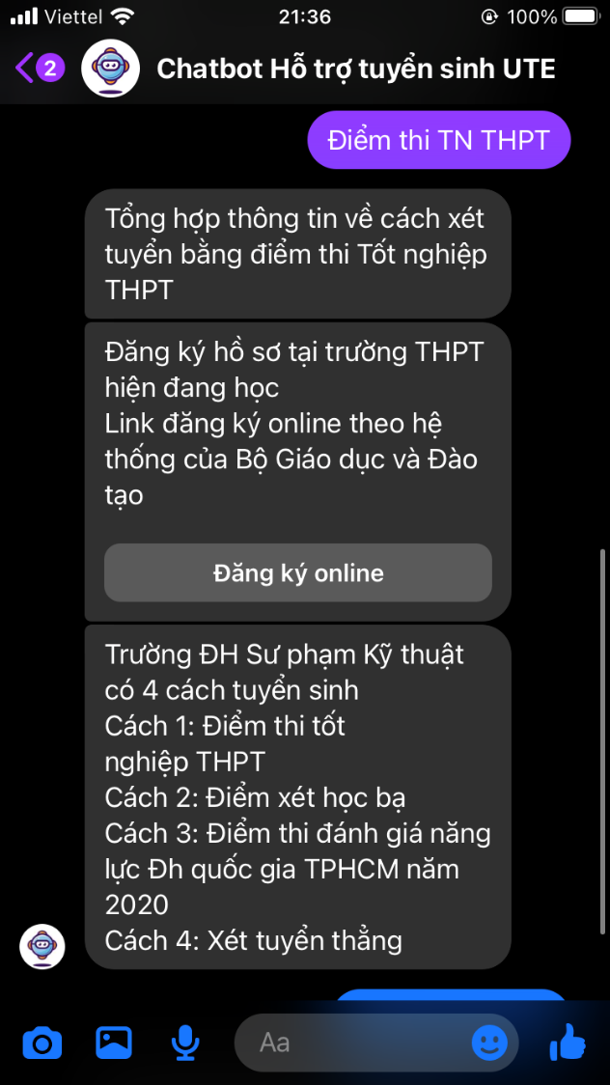

**3.10.2 Thanh phản hồi nhanh và kết quả trả về của chatbot**

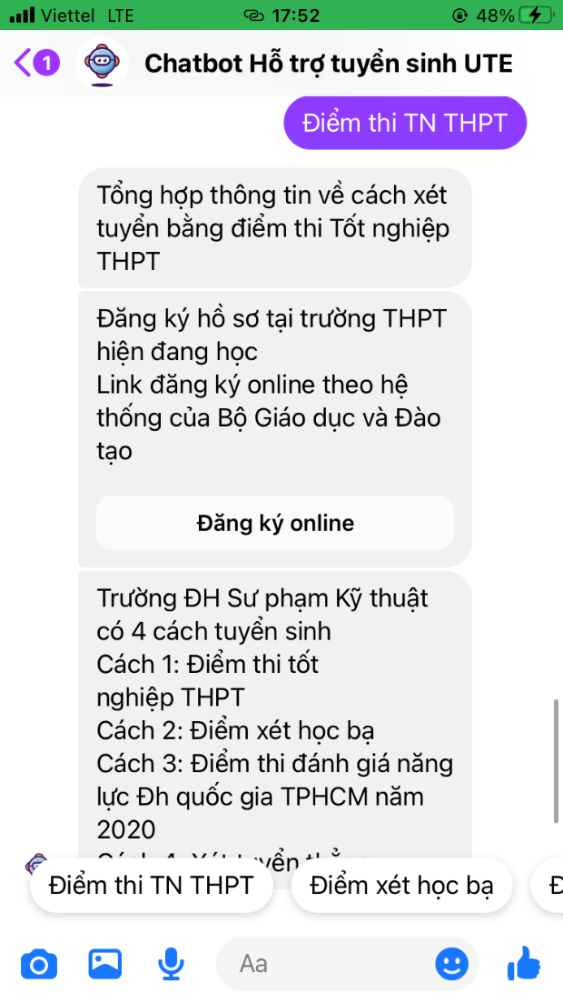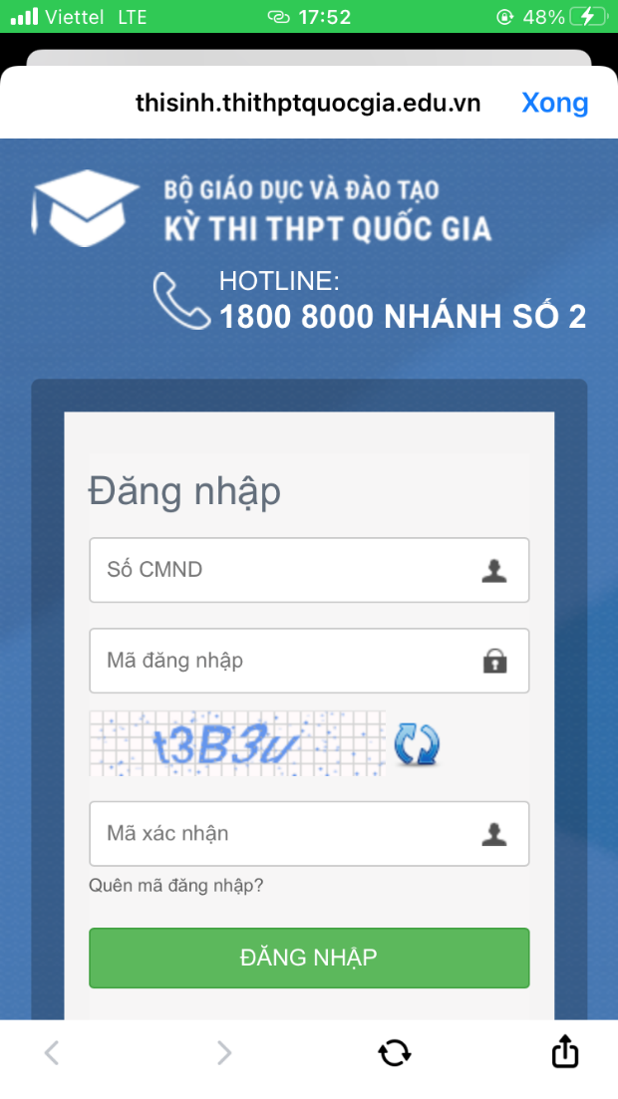

**3.10.3 Nút chứa liên kết và liên kết được hiển thị**

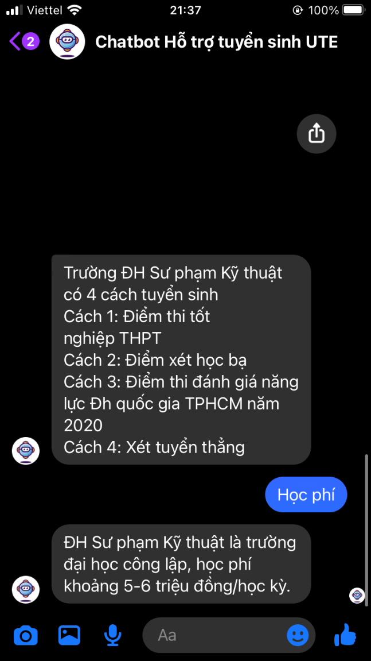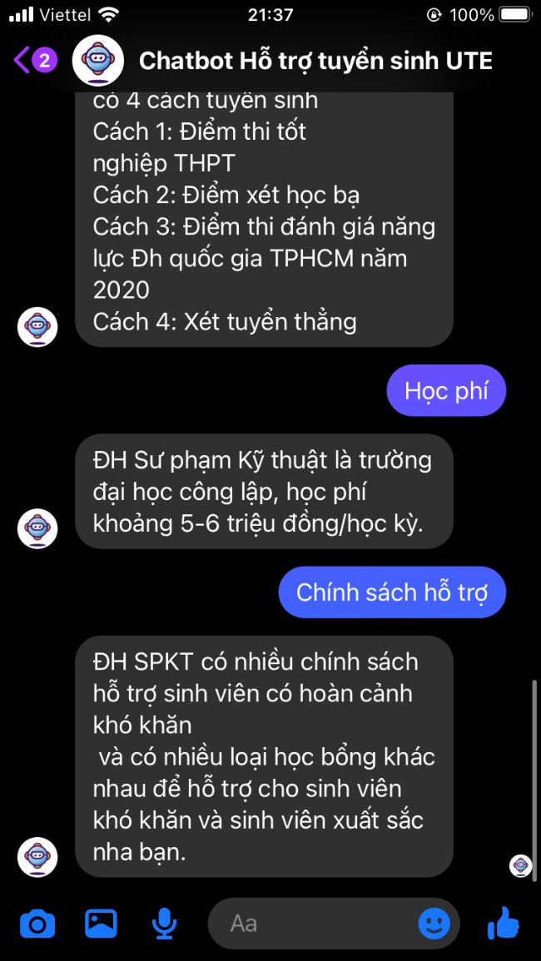

**3.10.4 Một số phản hồi khác**

# KẾT LUẬN

Trong quá trình thực hiện và triển khai Chatbot em đã thu được những kết quả ban đầu như sau:

* Có được cái nhìn tổng quan về Chatbot
* Những kiến thức cơ bản về Chatbot
* Cách xây dựng và triển khai Rasa để tạo Chatbot
* Xây dựng được kịch bản tương tác giữa người với máy.
* Hiểu được các khái niệm cơ bản: Intents, Entities, Context, Actions,...
* Tạo được Fanpage để triển khai trong thực tế.
* Cách dùng ngrok để public Chatbot lên Internet

Sau 15 tuần bắt đầu triển khai và xây dựng đề tài em đã thu được một số kết quả của Chatbot:

* Có thể phản hồi được phần lớn các câu hỏi của người dùng về công tác tuyển sinh.
* Xây dựng pipeline xử lý input của người dùng, có thể chưa phải là pipeline hiệu quả nhất nhưng pipeline được em sử dụng hoàn toàn đủ khả năng phản hồi chính xác ý định người dùng.
* Các câu hỏi của người dùng được phản hồi với tốc độ nhanh và độ chính xác cao.
* Có khả năng tương tác cùng lúc nhiều người dùng, tiết kiệm rất nhiều nhân lực cũng như chi phí.
* Đã tích hợp được vào Fanpage và triển khai trong thực tế để tiếp cận với người dùng thực.
* Có thể hoạt động 24/24 và hoàn toàn độc lập mà không cần sự can thiệp của con người.

Tuy nhiên, vì đây là một lĩnh vực còn khá mới và lượng tài liệu tham khảo không thực sự quá nhiều, cộng với giới hạn kiến thức của bản thân nên Chatbot em xây dựng vẫn còn một số khuyết điểm:

* Chưa phản hồi được input của người dùng có nhiều intents
* Chưa phản hồi được tất cả các câu hỏi từ người dùng vì giới hạn kiến thức của Chatbot chỉ nằm trong phạm vi lĩnh vực tuyển sinh.
* Chỉ nhận input đầu vào dạng văn bản, chưa thể hiểu input dạng âm thanh, hình ảnh, icon,....
* Chưa đa dạng về ngôn ngữ, chỉ sử dụng được với Tiếng Việt.

# TÀI LIỆU THAM KHẢO

Tài liệu tham khảo từ nguồn Internet:

1. B.Mr, Cộng Đồng Chatbot (2018), https://congdongchatbot.com/lich-su-hinh-thanh-va-phat-trien-cua-chatbot/.

2. M. N. T. Minh, https://sites.google.com/site/maiminh280497/.

3. T.Huyen, QuanTriMang (2019) . https://quantrimang.com/infographic-nhung-xu-huong-chatbot-se-bung-no-trong-tuong-lai-160865.

4. T.Thinh, Chatbot Marketing. https://thanhthinhbui.com/top-chatbot/.

5. Rasa, Rasa Docs (2021). Available: https://rasa.com/docs/rasa/.

6. T. Nguyễn, Bizfly .https://bizfly.vn/techblog/he-sinh-thai-chatbot-bao-gom-nhung-gi.html.

7. L. Hoàng, FPT Tech Insight, (2016).https://techinsight.com.vn/sinh-thai-bot-tren-gioi-tran-dia-moi-cho-cac-anh-tai/.

# PHỤ LỤC